СОЛНЕЧНЫЙ ВЕСТНИК
Выпуск № 7, Июль 2026 г.
________________________________________________________________________________________________________
ПРАЗДНИКИ КАЛЕНДАРЯ


1 ИЮЛЯ ДЕНЬ ВЕТЕРАНОВ БОЕВЫХ ДЕЙСТВИЙ В РОССИИ
День ветеранов боевых действий посвящён людям, которые участвовали в вооружённых конфликтах и выполняли воинский или служебный долг. 1 июля 2026 года — день уважения к тем, кто прошёл через боевые действия, и день памяти тех, кто не вернулся.
На федеральном уровне дата не является официальным праздником и не даёт выходного, но она присутствует в календаре. В этот день проходят памятные мероприятия, встречи ветеранов, возложения цветов и минуты молчания.

4 ИЮЛЯ ДЕНЬ ОТДЫХА ОТ ПРАЗДНИКОВ

Не секрет, что каждый день в мировом календаре празднуется какой-либо праздник – международный, профессиональный, экологический, забавный, чей-то день рождения…
Но наступают моменты, когда хочется отдохнуть от таких событий. Как бы человек не любил праздники и повод весело провести время, но и они могут утомить, а душа требует тишины и спокойного времяпрепровождения. Видимо поэтому и появился такой день – День отдыха от праздников, который сегодня уже известен в ряде стран. Дата же его празднования может отличаться, но чаще встречается – 4 июля.
Не известно точно, кто и когда придумал этот праздник. Считается, что «основателями» Дня являются жители Великобритании. По одной из версий, именно работники лондонской компании по организации праздников в начале 1990-х годов впервые отметили его в виде шутливого флешмоба, чтобы отдохнуть от своей профессиональной деятельности. Таким образом, они решили устроить себе выходной и отдохнуть от «повседневных праздничных забот». Такой день «ничегонеделания», когда все могут насладиться бездельем, очень пришелся по душе его организаторам, и традицию решено было продолжить и в следующие годы.

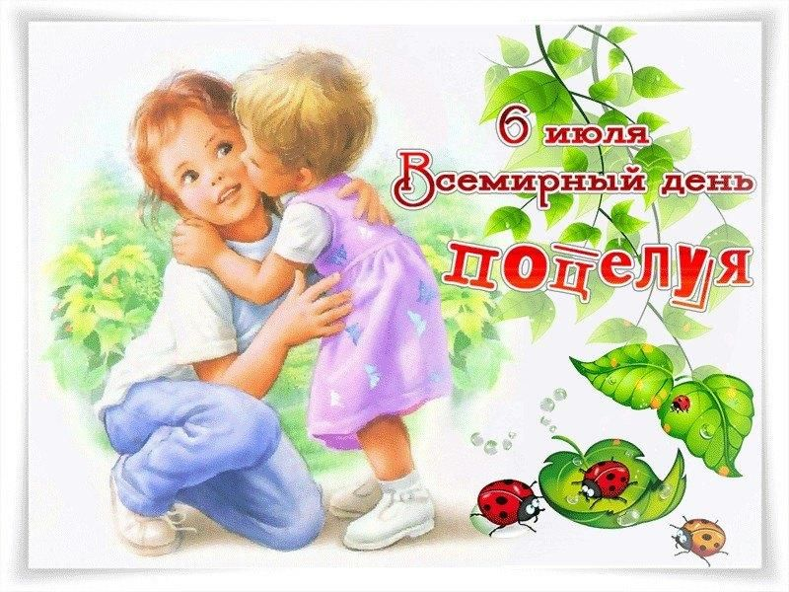
6 ИЮЛЯ ВСЕМИРНЫЙ ДЕНЬ ПОЦЕЛУЯ
О Всемирном дне поцелуя в нашей стране известно немногим. Но в России праздник этот обойден вниманием совершенно незаслуженно. О нем известно немногим, и такой непростительный пробел в знаниях нужно срочно исправить.
Всемирный день поцелуя отмечается 6 июля, и 2026 не будет исключением. Праздник существует уже сто с лишним лет. Придумали его еще в конце XIX века в Британии. Причем, по некоторым данным, инициатором «поцелуйного» праздника стал… дантист. Рассудил он, в общем-то, здраво: если люди станут чаще целоваться, то и за гигиеной полости рта начнут следить тщательнее, так и к стоматологам народ потянется. Неизвестно, прибавилось ли у находчивого доктора клиентов, но праздник прижился и впоследствии распространился на другие страны. Сегодня его чествуют в 60 государствах, в основном в Европе и Америке. В азиатских и арабских странах из-за местного менталитета и традиций популярность даты не столь велика — не принято там публично проявлять чувства.

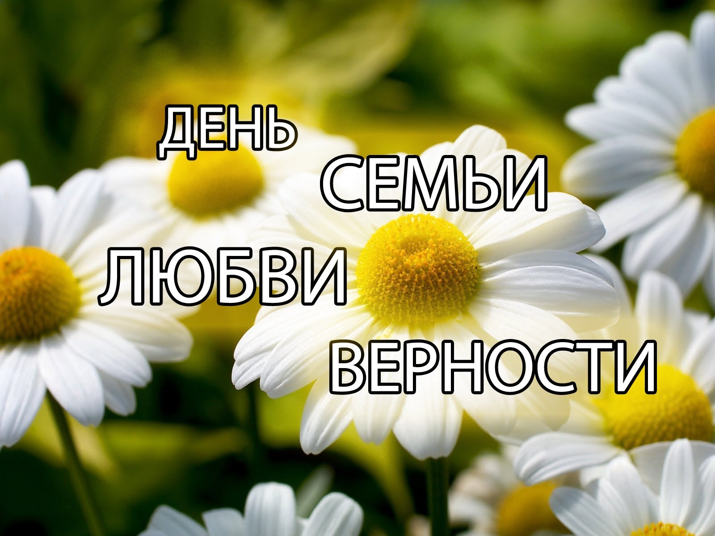
8 ИЮЛЯ ДЕНЬ СЕМЬИ, ЛЮБВИ И ВЕРНОСТИ
8 июля в России отмечают один из самых душевных и значимых праздников — День семьи, любви и верности. Он приурочен ко дню памяти святых Петра и Февронии Муромских, чей союз стал символом нерушимой супружеской верности и христианского благочестия. В 2026 году праздник, учрежденный для сохранения традиционных семейных ценностей, вновь объединит миллионы россиян.

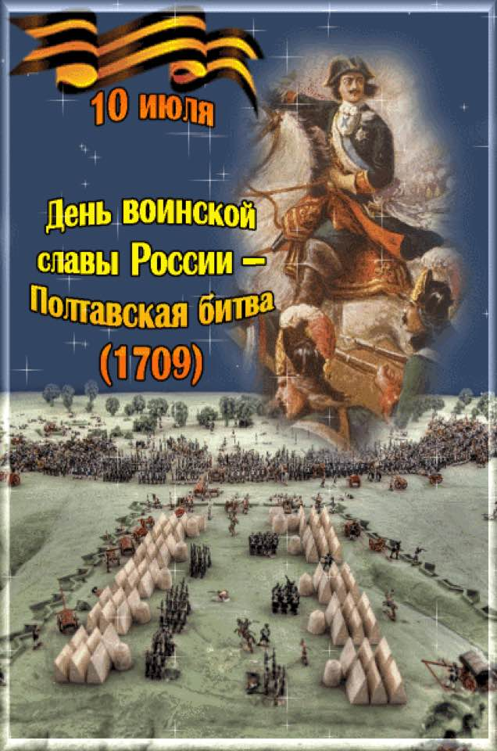
10 ИЮЛЯ ДЕНЬ ВОИНСКОЙ СЛАВЫ В РОССИИ
10 июля отмечается День победы русской армии под командованием Петра I над шведами в Полтавском сражении 1709 года. Это официальная дата воинской славы России. Полтавская битва считается одним из ключевых сражений Северной войны. Победа укрепила позиции России в Европе и стала важным этапом в становлении страны как крупной военной и политической силы. В этот день обычно вспоминают историю армии, полководческое искусство и значение победы для государства.


11 ИЮЛЯ ВСЕМИРНЫЙ ДЕНЬ ШОКОЛАДА
Это лакомство несколько сотен лет остается одним из самых популярных в мире. На его основе создают разные виды сладостей или едят в чистом виде. О шоколаде снимают фильмы, пишут песни, его преподносят в качестве знака благодарности и утешают им.
Этому деликатесу посвящен не один день в году, в связи, с чем можно запутаться в датах. Так, Всемирный день шоколада ежегодно празднуют 7 июля. При этом в России его отмечают 11 июля. Часто можно встретить утверждения на русскоязычных порталах, что именно 11 июля проходит Всемирный день шоколада, но это не так. Дата популярна только в России и странах Прибалтики. Помимо перечисленного, есть еще Международный день шоколада, его празднуют 13 сентября. Эта дата приурочена ко дню рождения основателя первой шоколадной компании в США Милтона Херши.

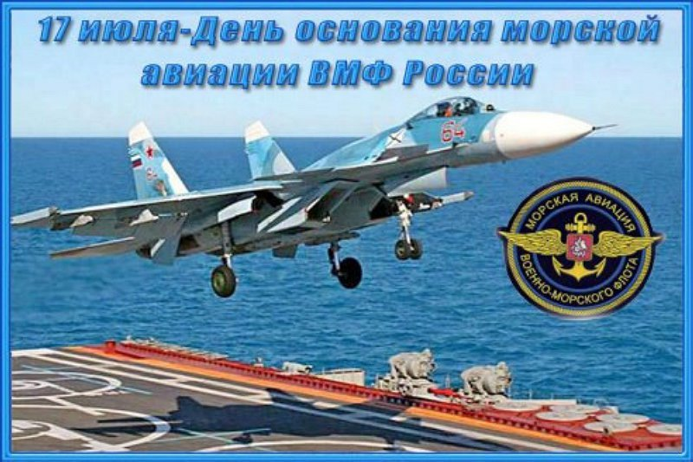
17 ИЮЛЯ ДЕНЬ ОСНОВАНИЯ МОРСКОЙ АВИАЦИИ ВОЕННО-МОРСКОГО ФЛОТА (ВМФ) РОССИИ
Ежегодно 17 июля в России отмечается День авиации Военно-морского флота (ВМФ). Официально этот праздник был учрежден в 1996 году, но имеет более, чем столетнюю историю. Дата выбрана в память о первой победе русских морских летчиков в воздушном бою 17 июля 1916 года.
Сегодня авиация ВМФ РФ активно осваивает модернизированные самолеты и вертолеты, а также новые виды вооружения.

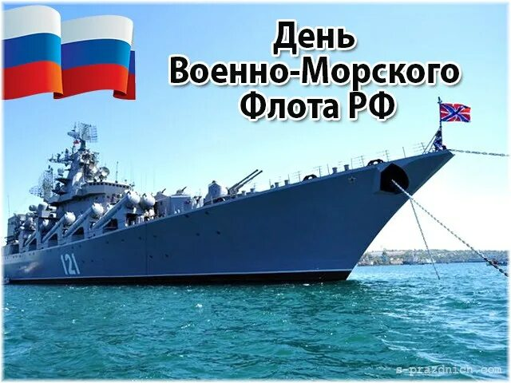
26 ИЮЛЯ - ДЕНЬ ВМФ
День Военно-Морского Флота России отмечается в последнее воскресенье июля. В 2026 году он выпадает на 26 июля. Это один из самых заметных военных праздников лета. В этот день поздравляют военнослужащих ВМФ, ветеранов флота, моряков, офицеров, курсантов, кораблестроителей и всех, кто связан с военно-морской службой. В городах с флотской историей проходят торжественные мероприятия, парады, концерты и встречи моряков. Праздник подчёркивает значение флота для обороны страны и морских рубежей.

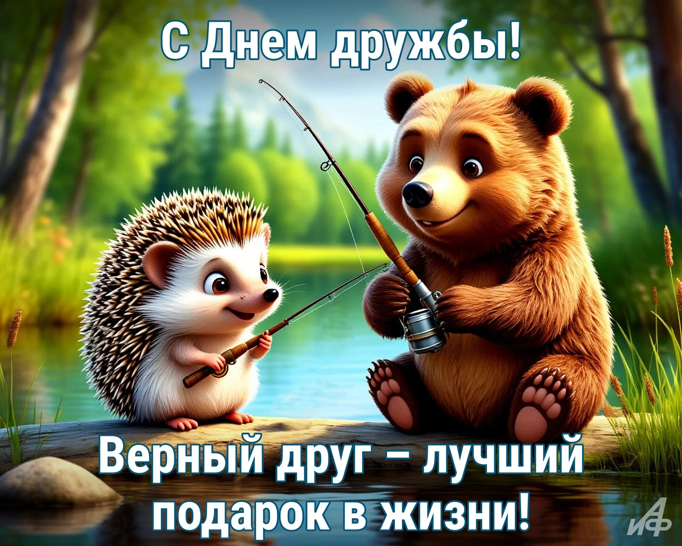
30 ИЮЛЯ – МЕЖДУНАРОДНЫЙ ДЕНЬ ДРУЖБЫ
В суете будней так легко забыть сказать самым близким людям, как они важны. Именно для этого существует особый праздник, который будет отмечаться в 2026 году — Международный день дружбы.
Представьте мир, в котором каждый чувствует поддержку, заботу и искреннее понимание. Это кажется мечтой, но Международный день дружбы приближает нас к такой цели. Эта особенная дата напоминает о важности дружеских отношений всем, независимо от национальности, культуры или религии. В 2026 году Международный день дружбы станет еще одной прекрасной возможностью укрепить связи и подарить окружающим тепло и радость.

*****************************************************************

НОВОСТИ ДЕТСКОГО САДА
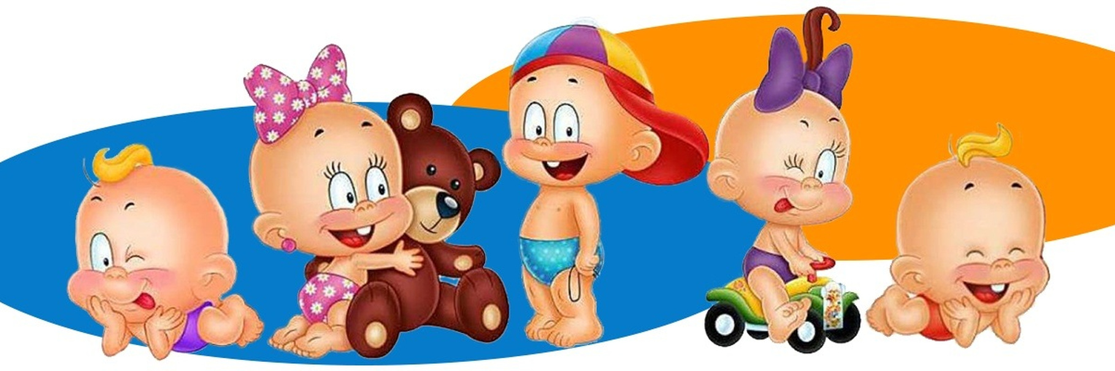НОВОСТИ ГРУПЫ
МАЛЫШИ

«АДАПТАЦИЯ»

Адаптация к детскому саду — это сложный процесс приспособления организма и психики ребёнка к новым условиям: режиму дня, питанию, коллективу сверстников и требованиям взрослых. Это целостная перестройка, которая требует времени и поддержки со стороны родителей.
Длительность адаптации индивидуальна и может занимать от 2-3 недель. Успех зависит от подготовки ребенка, стиля воспитания и условий в детском саду.
В нашей группе «Малыши» успешно проходят адаптацию ребята. Дети чувствуют себя в группе очень комфортно, с удовольствием идут на контакт и общение со взрослыми и сверстниками. Мы учимся играть, вместе гулять, ходить парами, знаем, где наши полотенчики, как правильно мыть руки, брать ложку во время приема пищи, спокойно ложимся в кроватки и спокойно засыпаем.

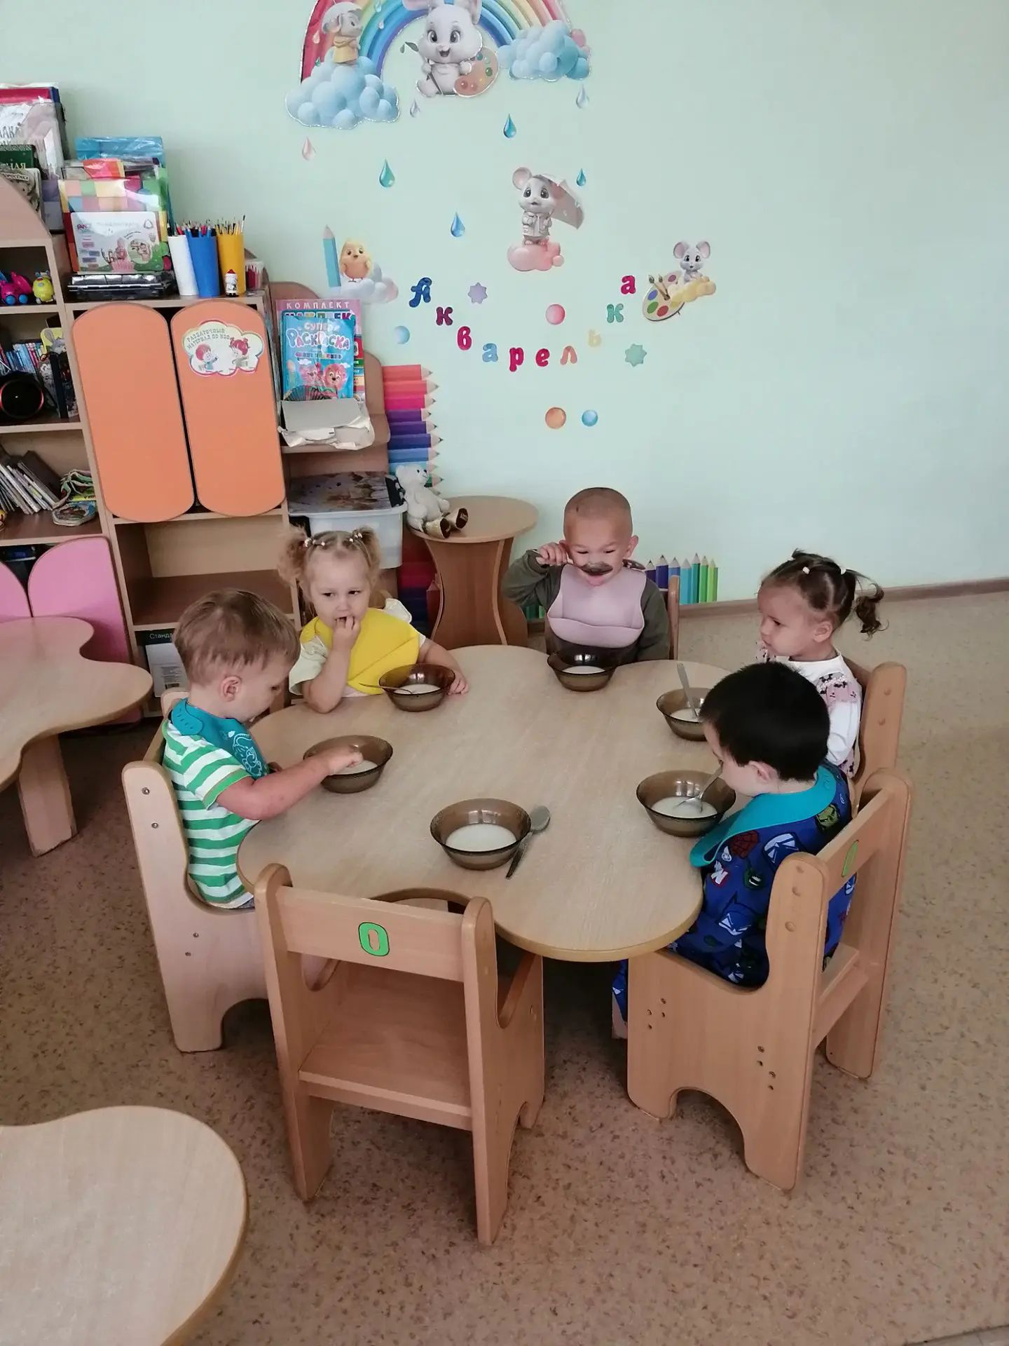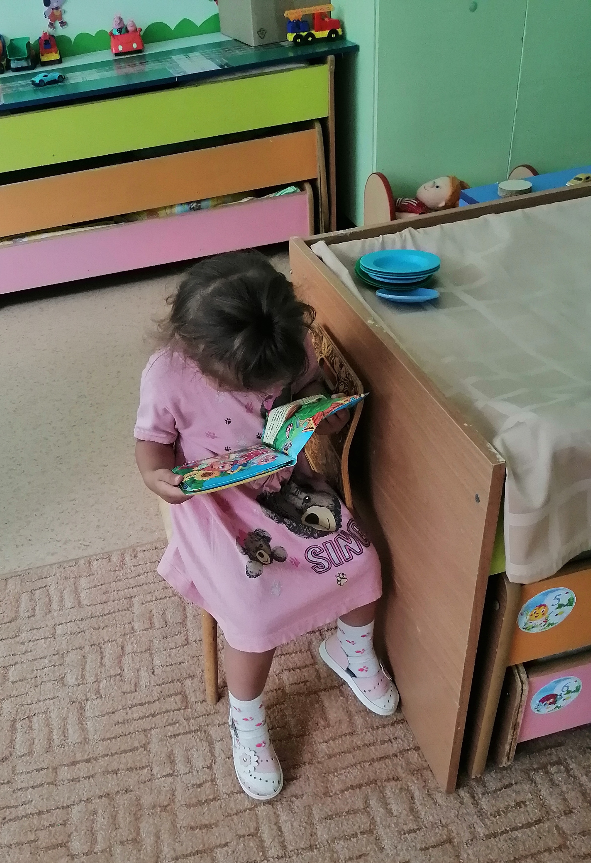

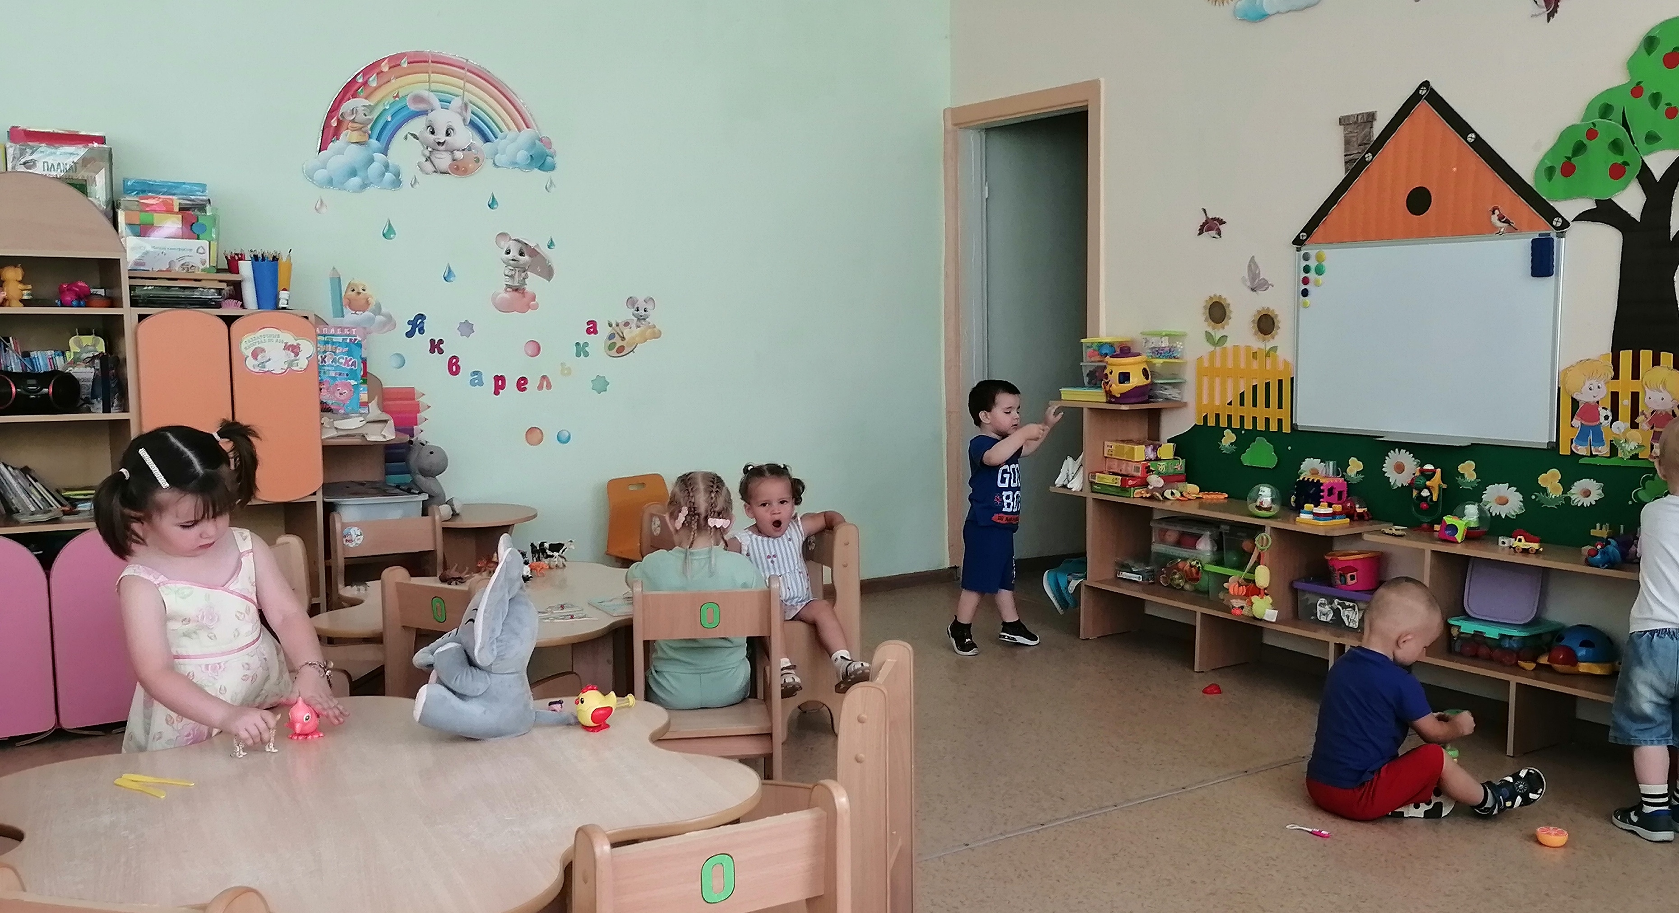

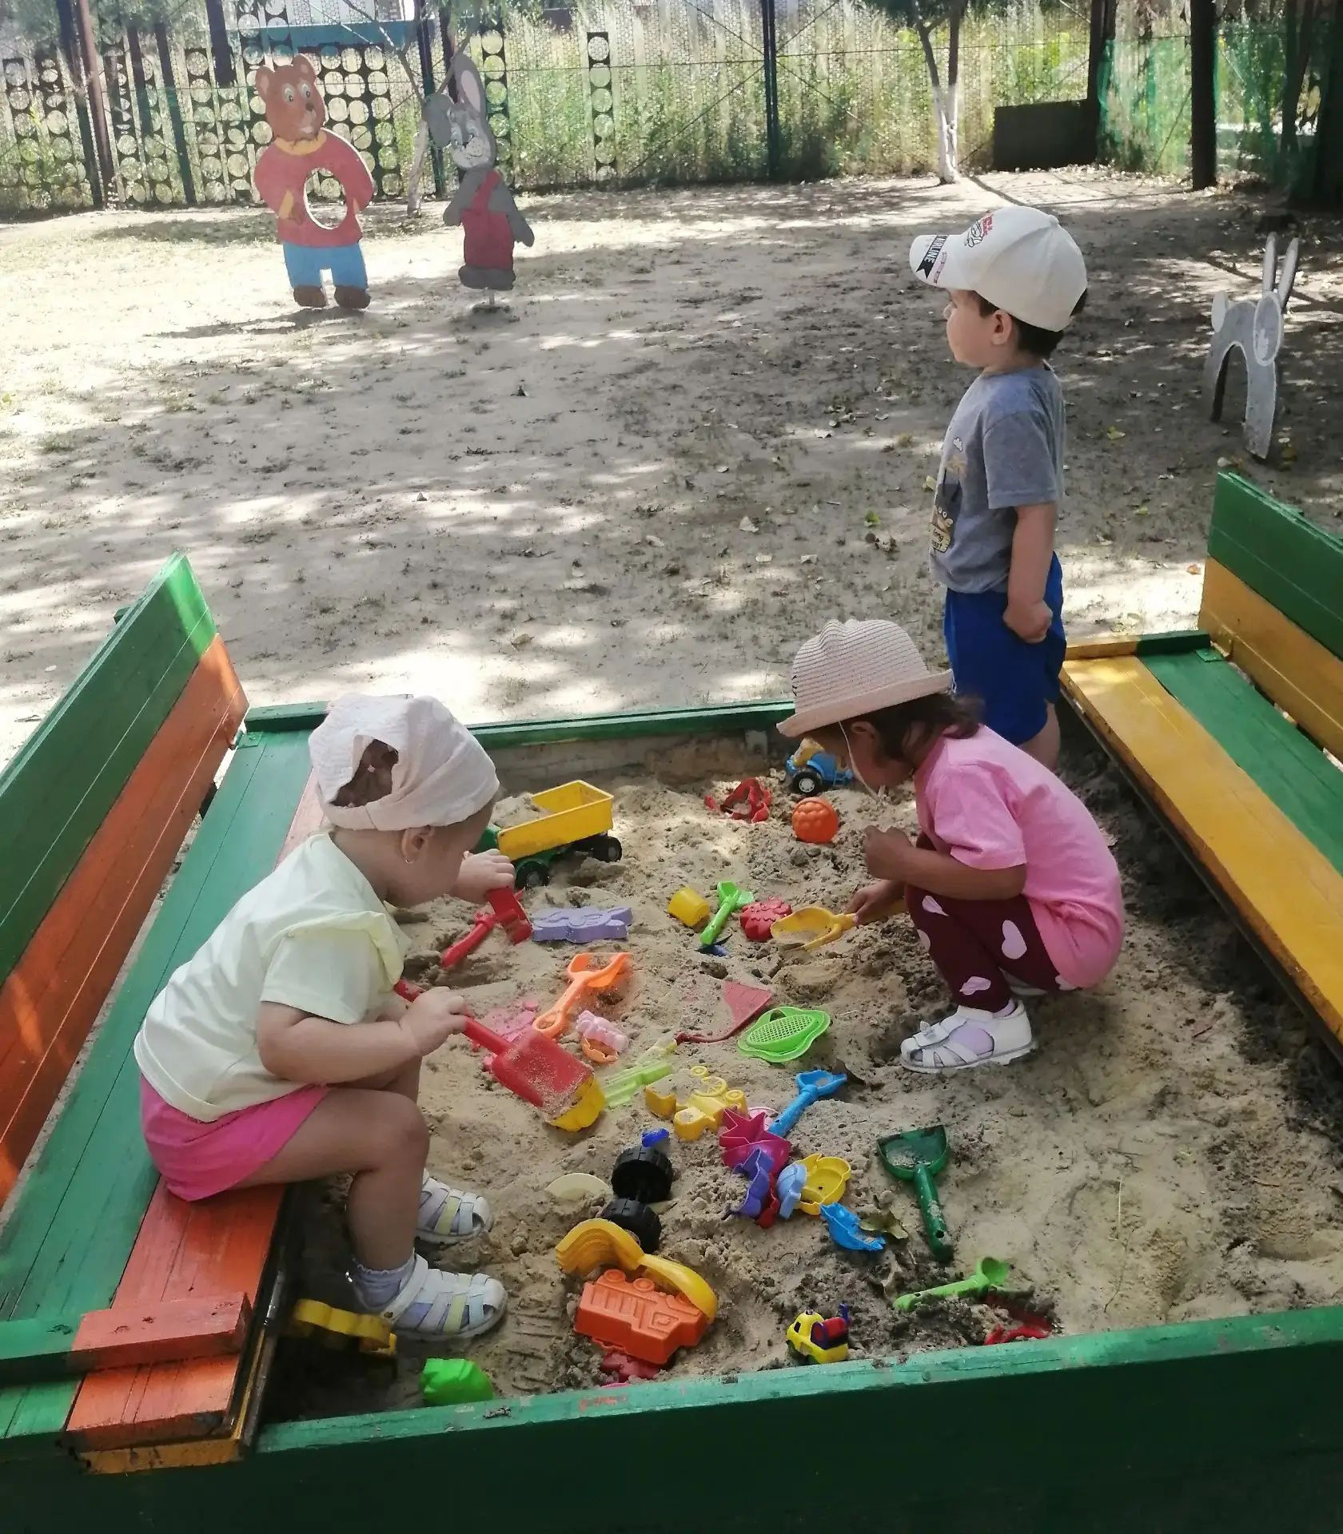
НОВОСТИ ГРУППЫ КРЕПЫШИ



«ДЕНЬ ГОЛОВОЛОМОК: РАЗВИВАЕМСЯ, ИГРАЯ!»
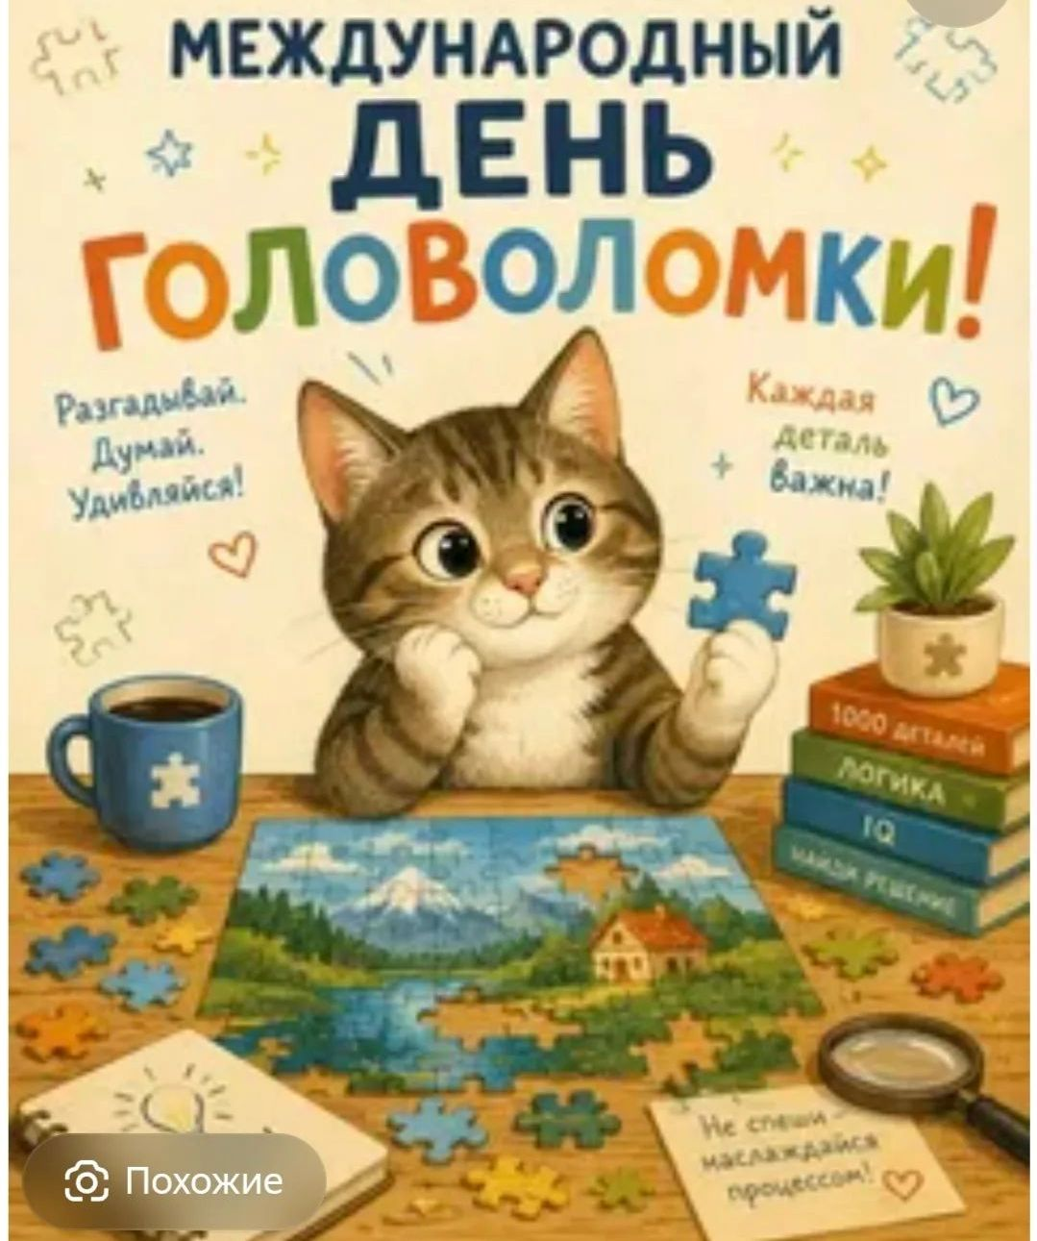
13 июля отмечается Международный день головоломки — праздник, посвящённый играм, которые развивают логику и сообразительность. Головоломки — одна из древнейших игр, и их ценность заключается в способности стимулировать умственную деятельность.
В этот день воспитанники группы оздоровительной направленности с увлечением погрузились в мир логических задач. Ребята собирали пазлы, составляли узоры по образцу, складывали картину из кубиков и выполняли разнообразные задания. Такие игры не только интересны детям, но и очень полезны: они способствуют развитию памяти, воображения, внимательности, тренируют способность к длительному умственному напряжению и пробуждают интерес к интеллектуальной деятельности.
День головоломок прошёл познавательно и увлекательно, а главное, ребята убедились: думать — это весело!

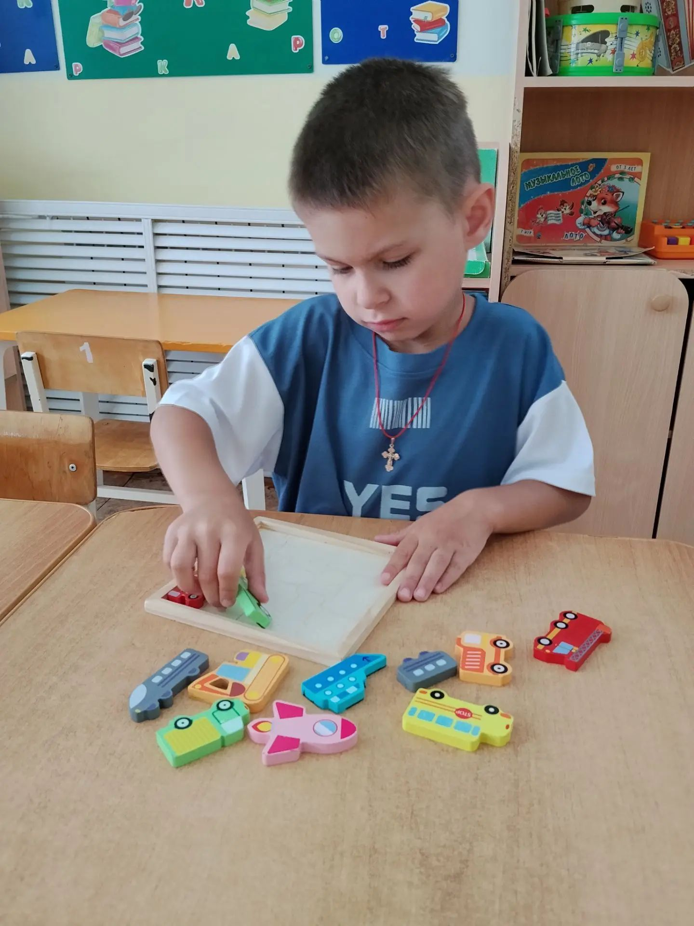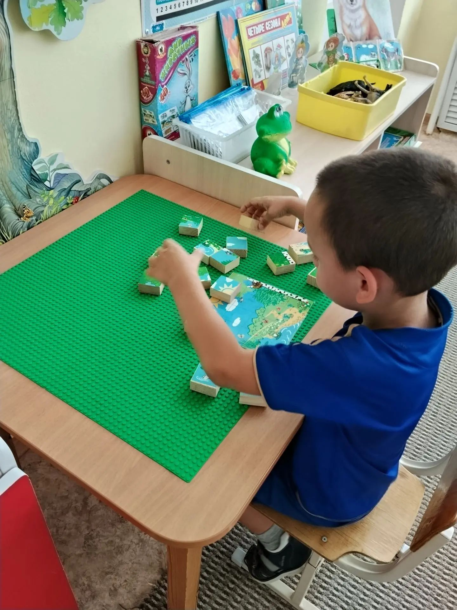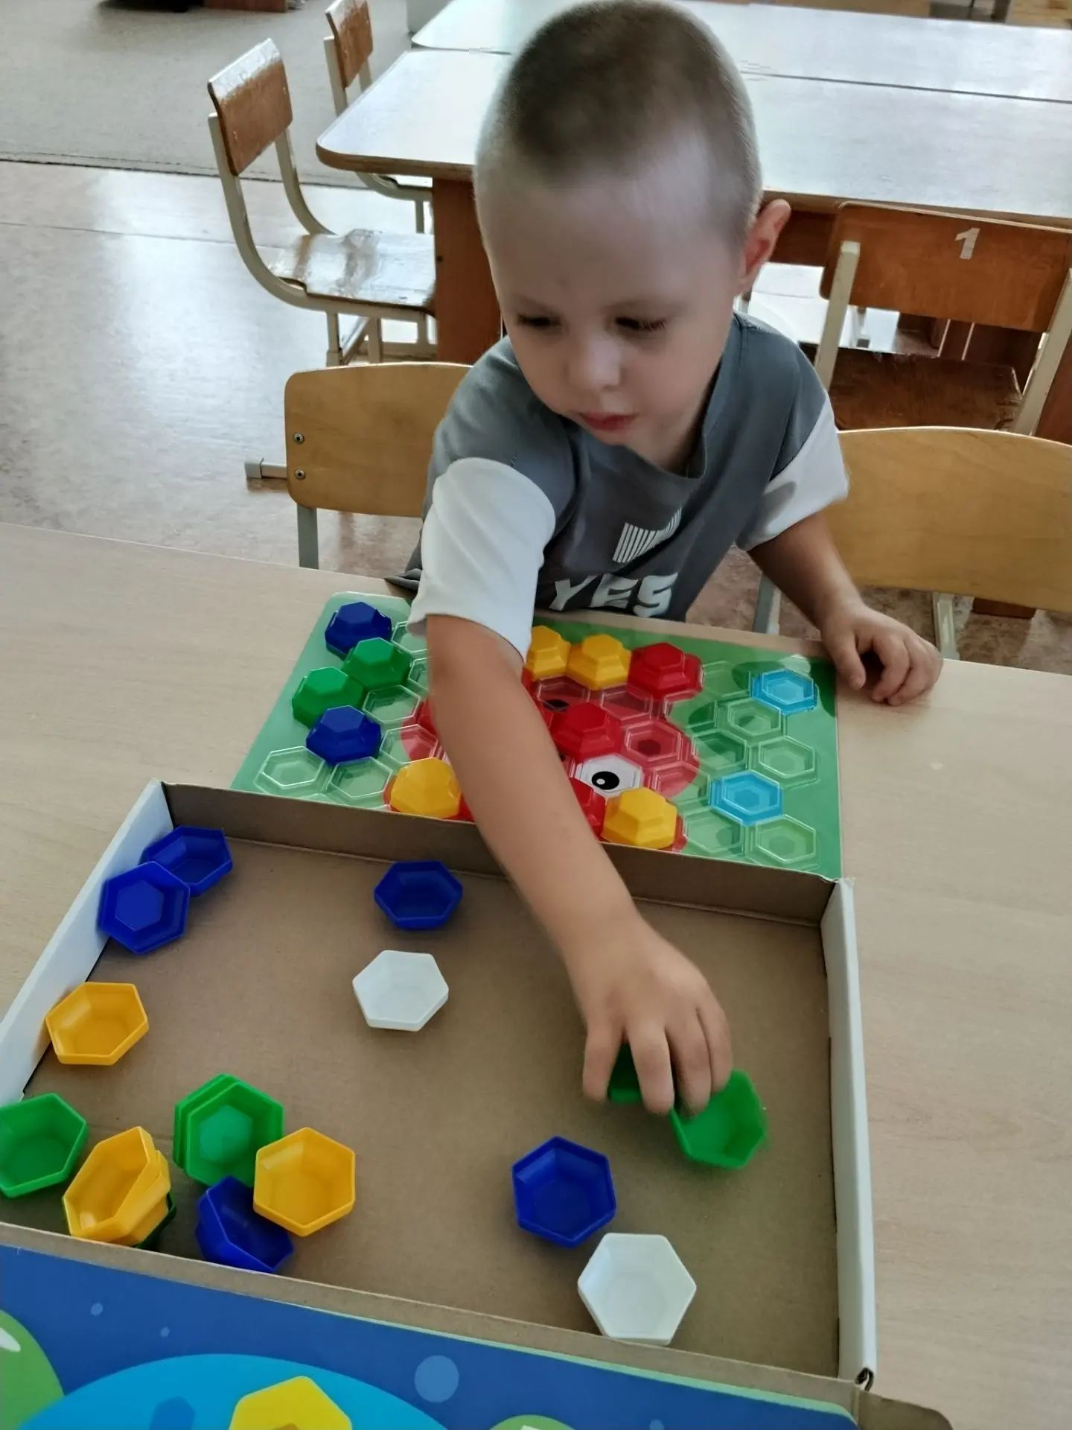

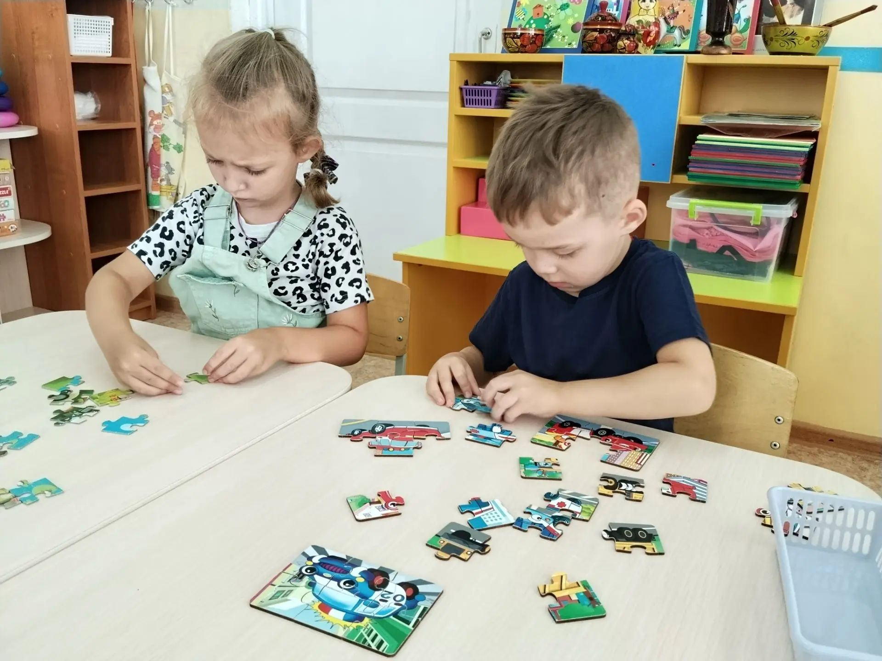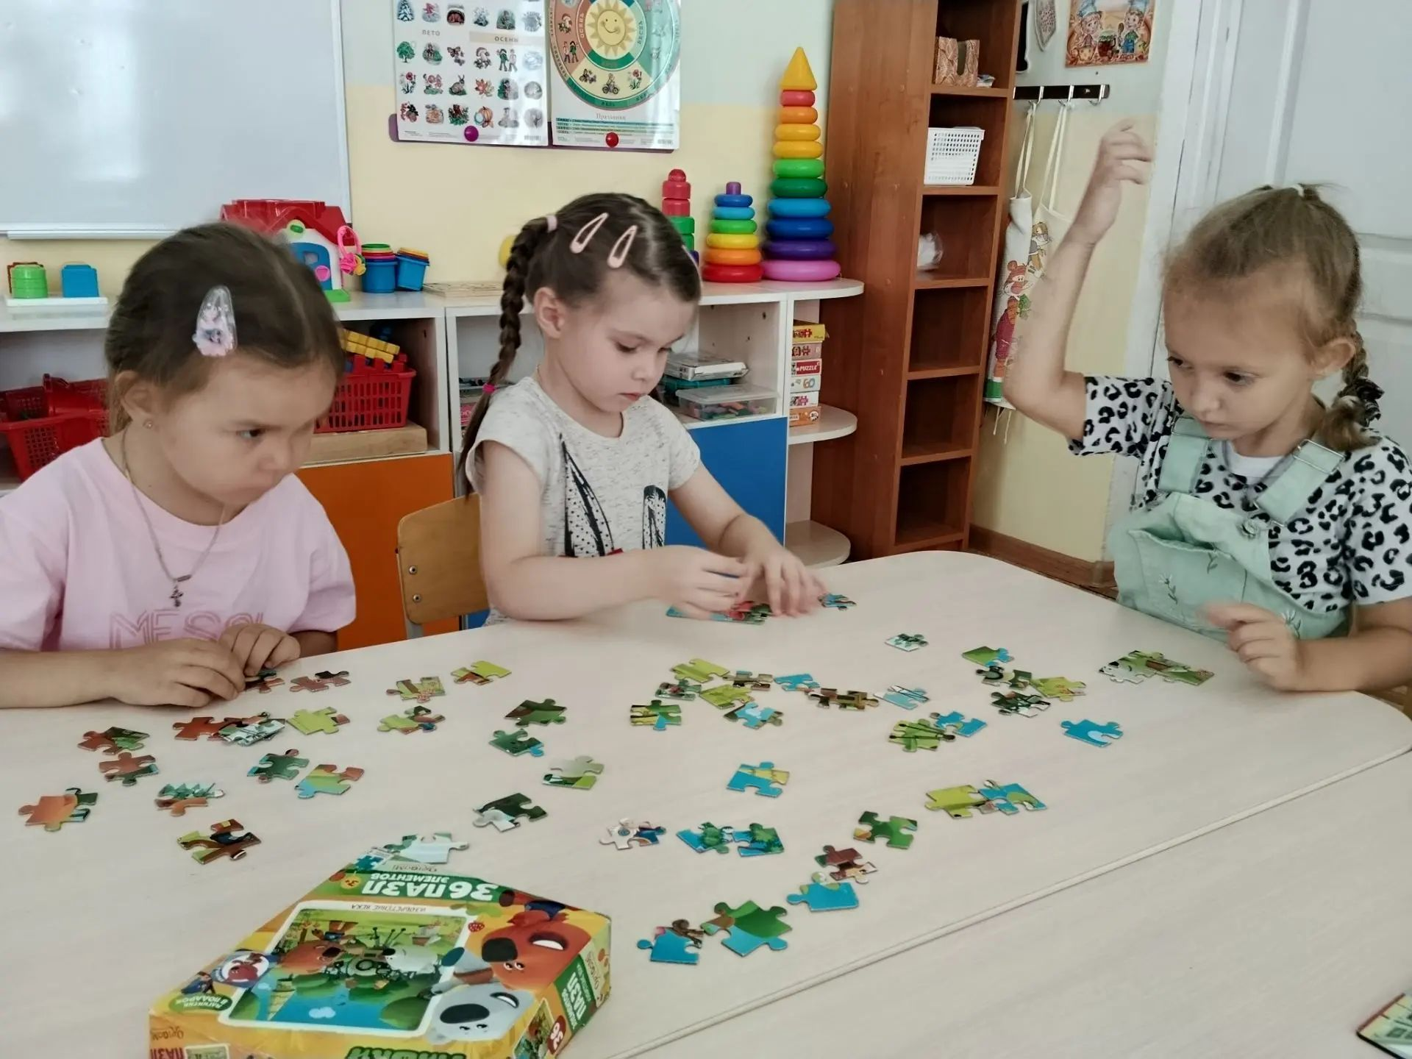

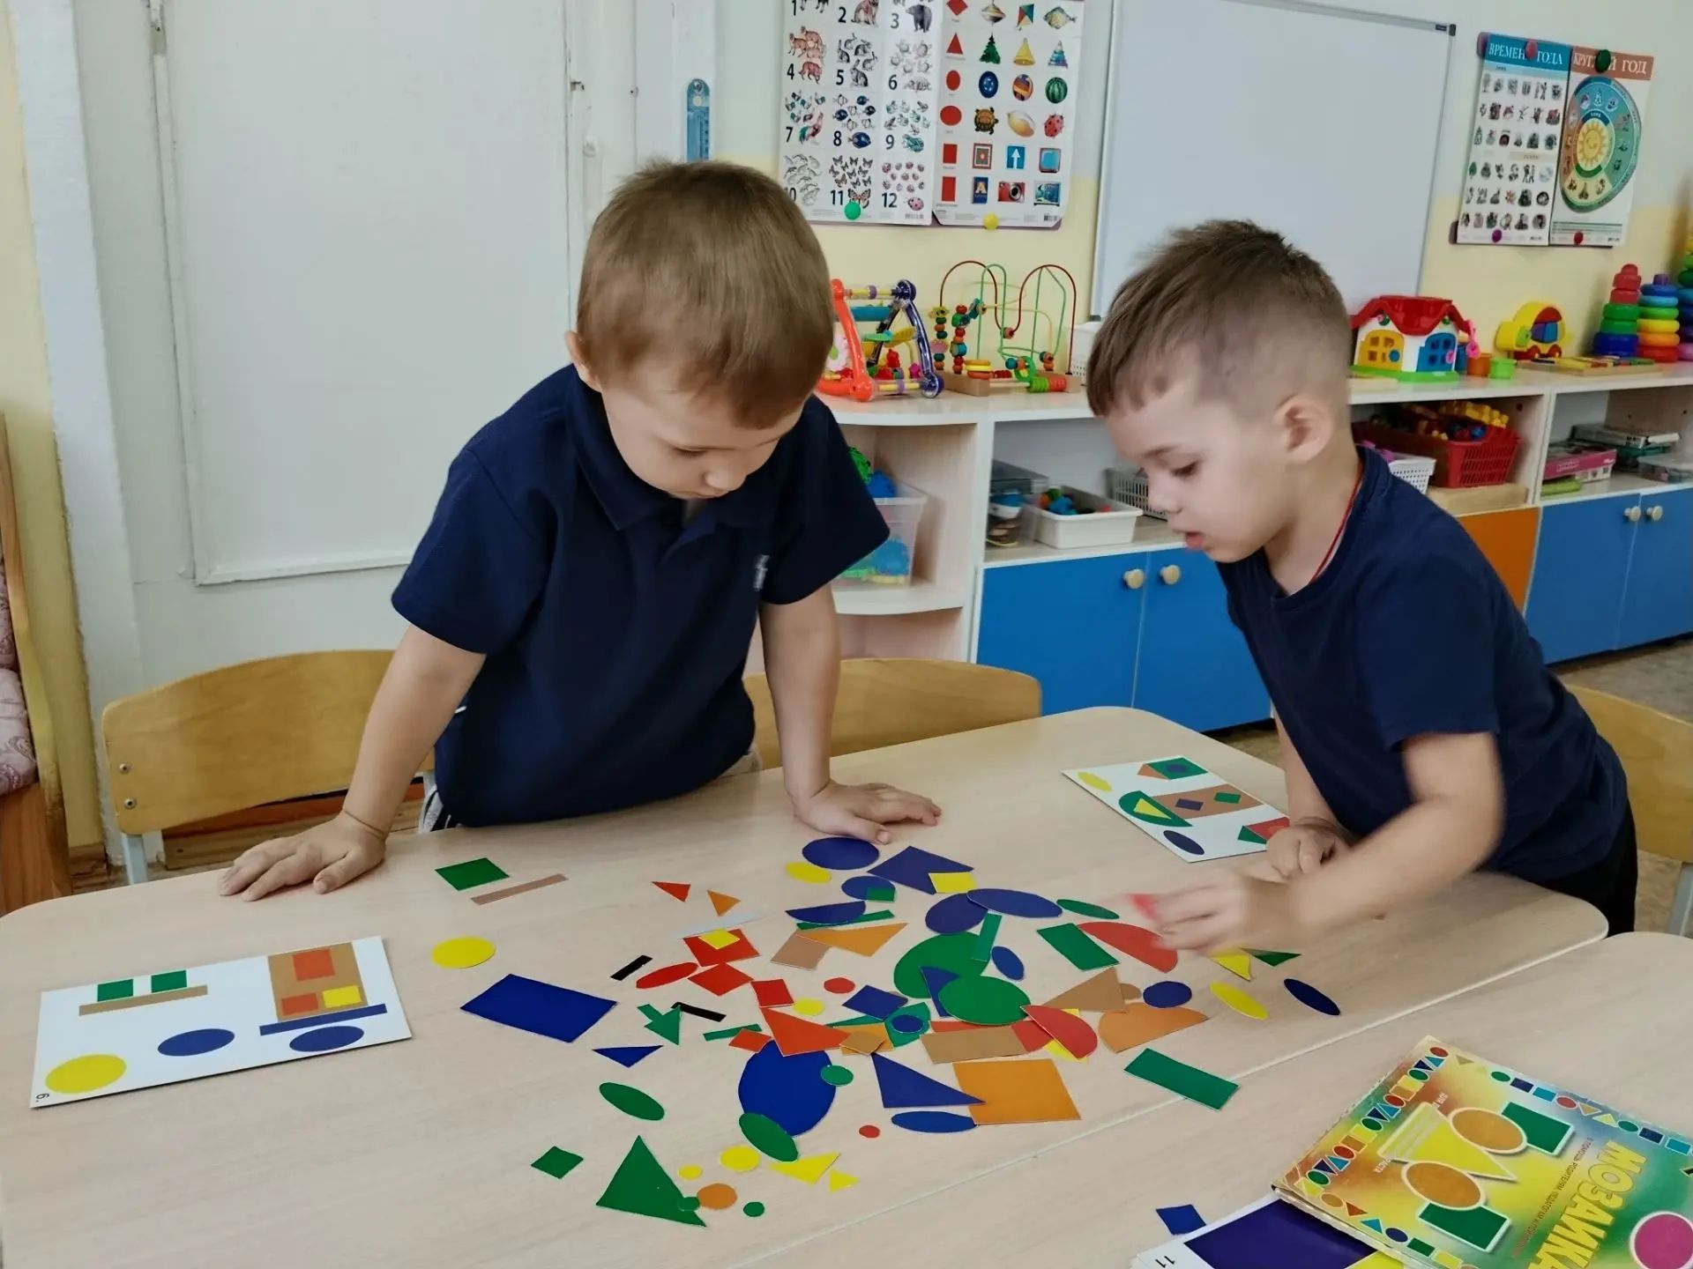

НОВОСТИ ГРУППЫ ПОДСОЛНУШКИ
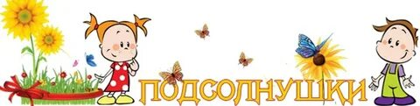
«ВЕСЕЛЫЕ ПРОГУЛКИ»

Группа «Подсолнушки» хочет поделиться тем, как весело и интересно проходят наши ежедневные прогулки. Это не просто время для свежего воздуха, а настоящий калейдоскоп игр, смеха и маленьких открытий.
Наша площадка превращается то в турнирный зал, то в авиационный полигон, то в площадку для настоящих соревнований!

Ум на свежем воздухе: шашки и стратегия.
Дети с большим азартом продумывают ходы, учатся быть терпеливыми и радоваться не только своей победе, но и успехам друзей. Это прекрасная тренировка логики и внимания под открытым небом.

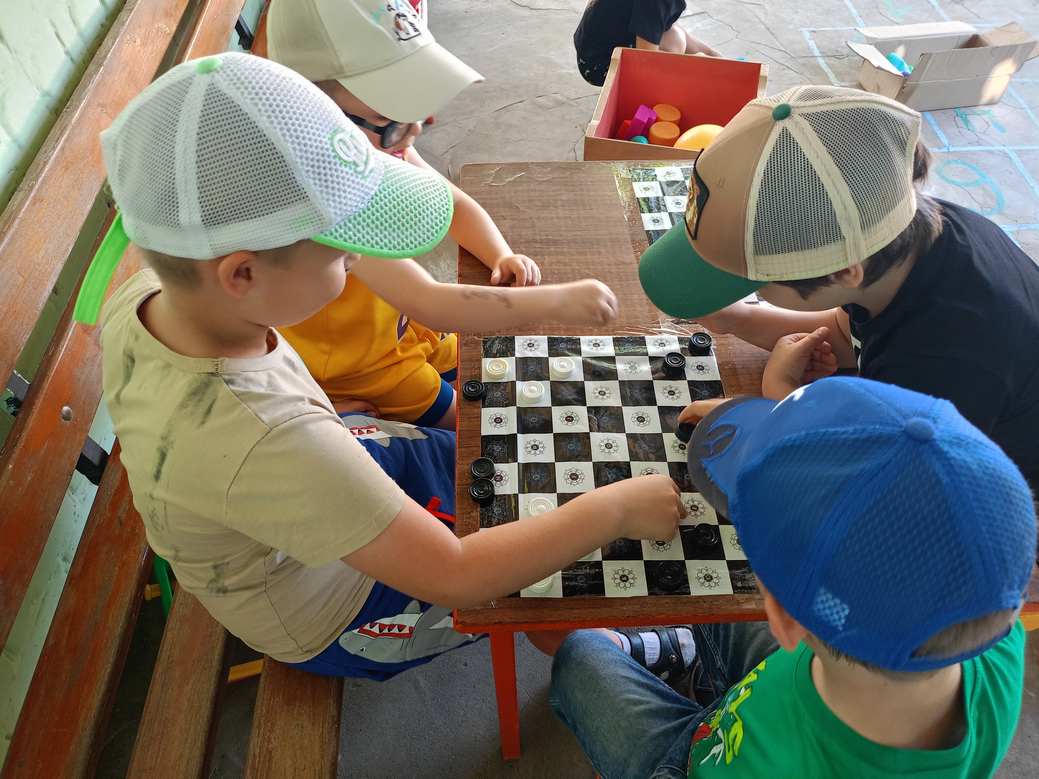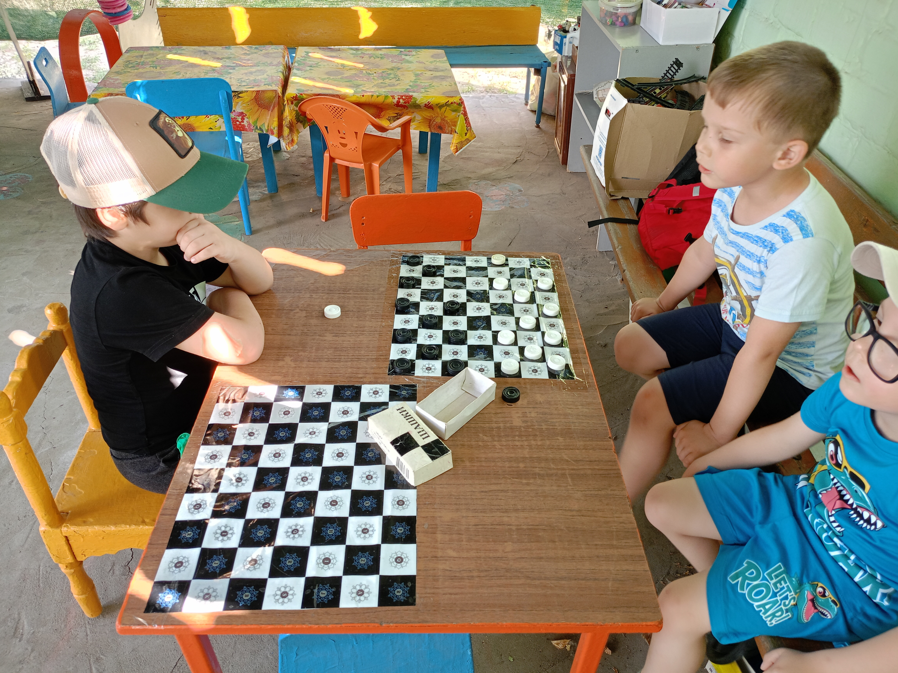

Сила и меткость: боулинг своими руками.
Набор ярких кеглей — наш бессменный хит! Уличные игры в «боулинг» вызывают море восторга. Ребята учатся рассчитывать силу броска, стараются сбить все цели одним махом и громко поддерживают друг друга. Такие игры отлично развивают координацию движений и крупную моторику.
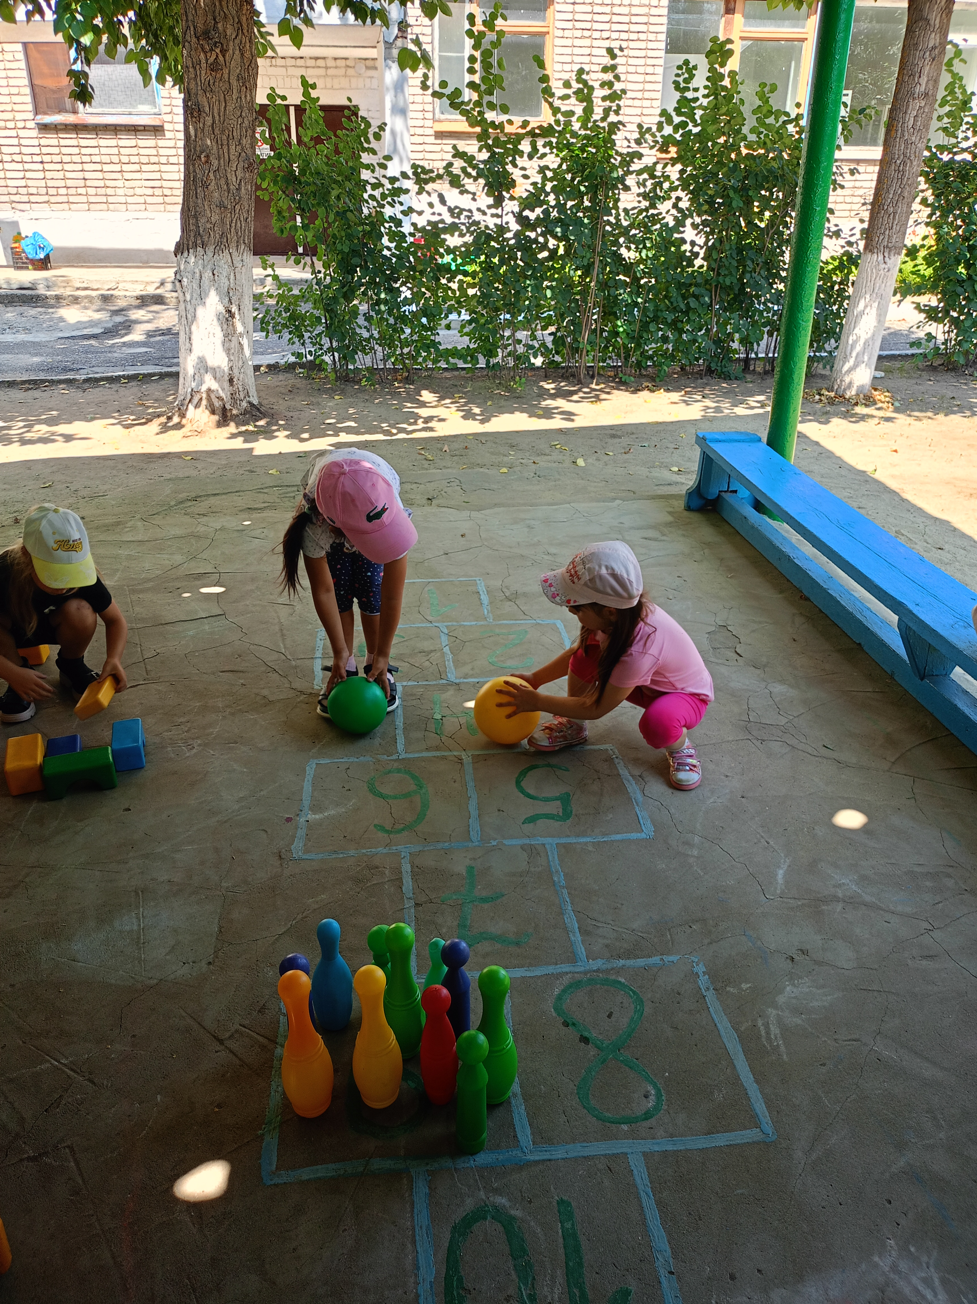

Авиашоу из бумаги: запускаем самолётики.
Наш двор часто превращается в аэродром. Создание бумажных самолётиков — это целый творческий процесс. Каждый ребёнок придумывает свою модель, украшает её, даёт имя. А потом начинается самое интересное — соревнования на самый долгий полёт или самую точную посадку! Это занятие развивает мелкую моторику, пространственное мышление и будит фантазию.

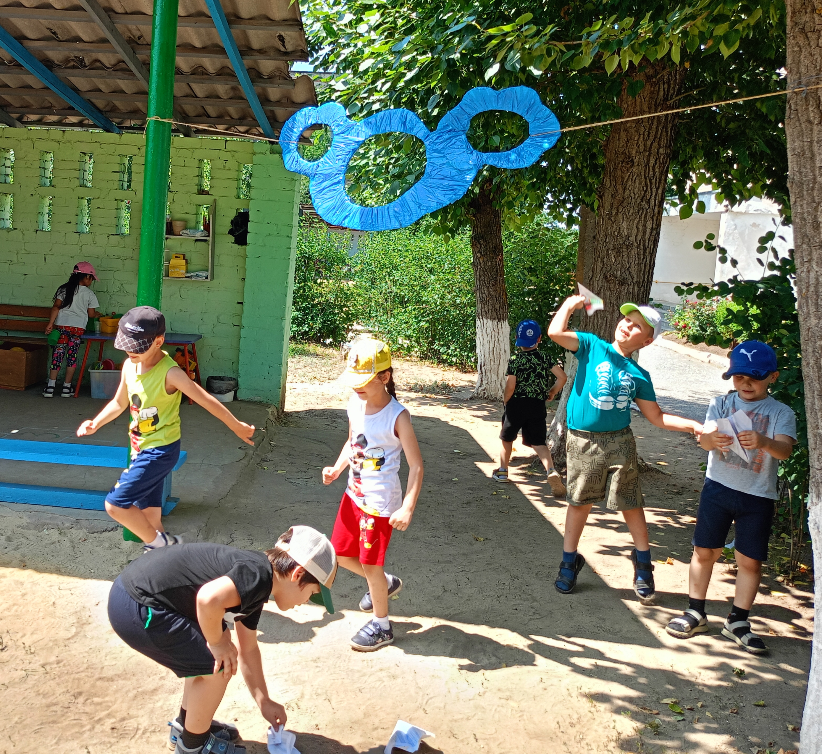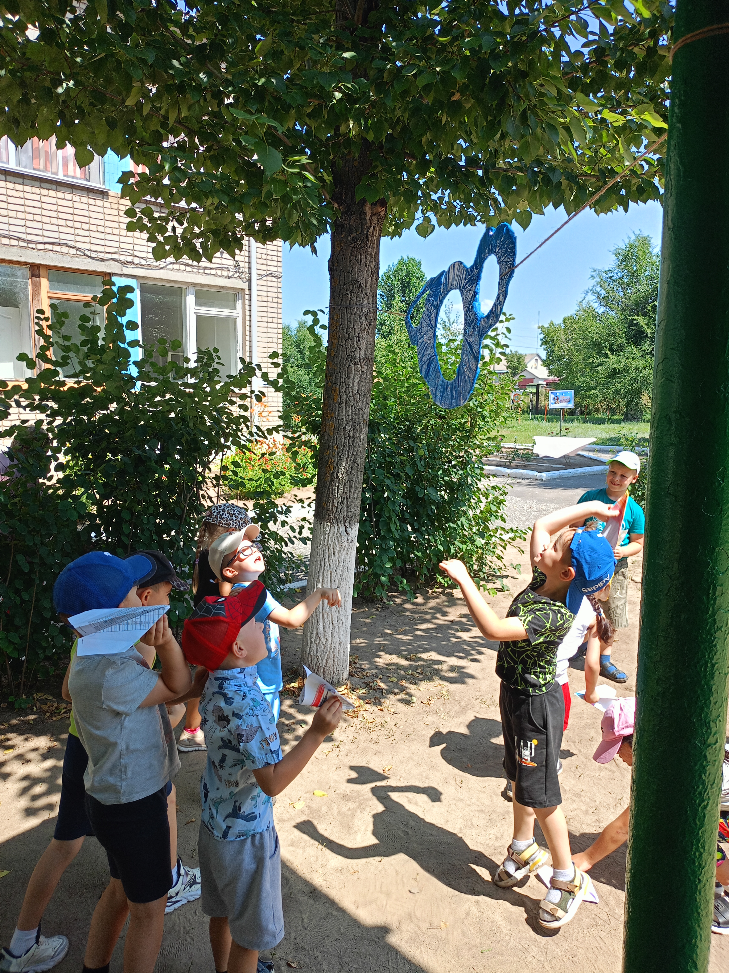

Кроме этих больших увлечений, у нас всегда есть место для догонялок, пряток, рисования цветными мелками на асфальте и наблюдений за миром природы.
Мы убеждены, что прогулка — это важнейшая часть дня, наполненная движением, радостью и развитием. Глядя на румяные щёчки и счастливые улыбки наших малышей после возвращения в группу, мы каждый раз в этом убеждаемся.

НОВОСТИ ГРУППЫ ФАНТАЗЕРЫ

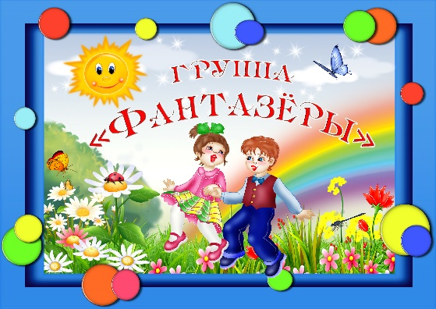

«ДЕНЬ ПОДВИЖНЫХ ИГР»

В группе «Фантазеры» прошел «День подвижных игр» - море веселья, смеха, активного движения. Игры с мячом: дети учились бросать и ловить мяч. Играли в игру «Бегите ко мне».

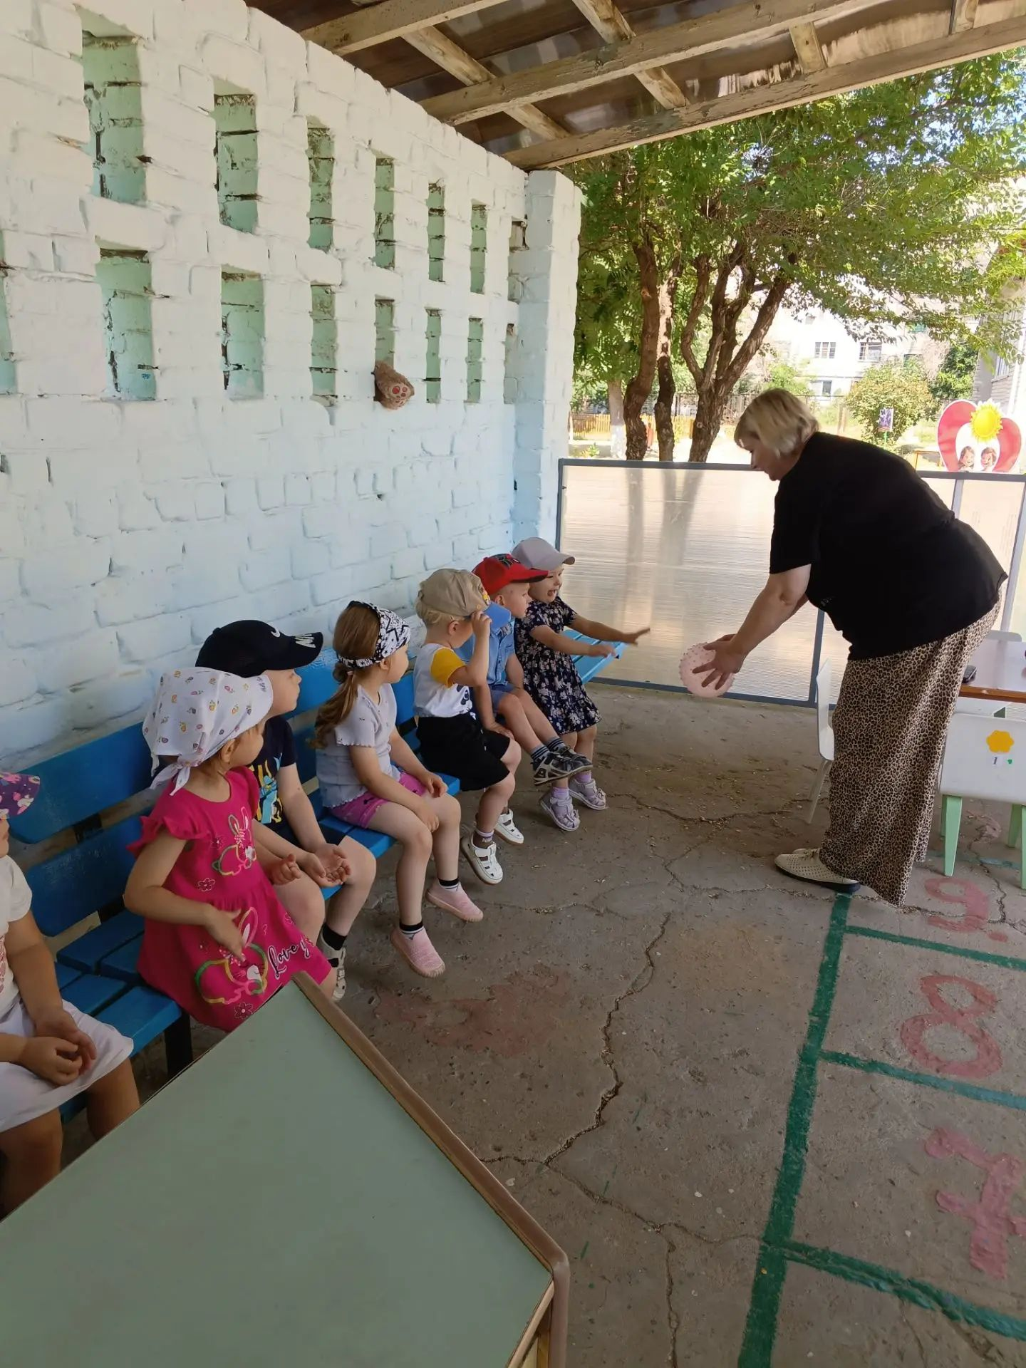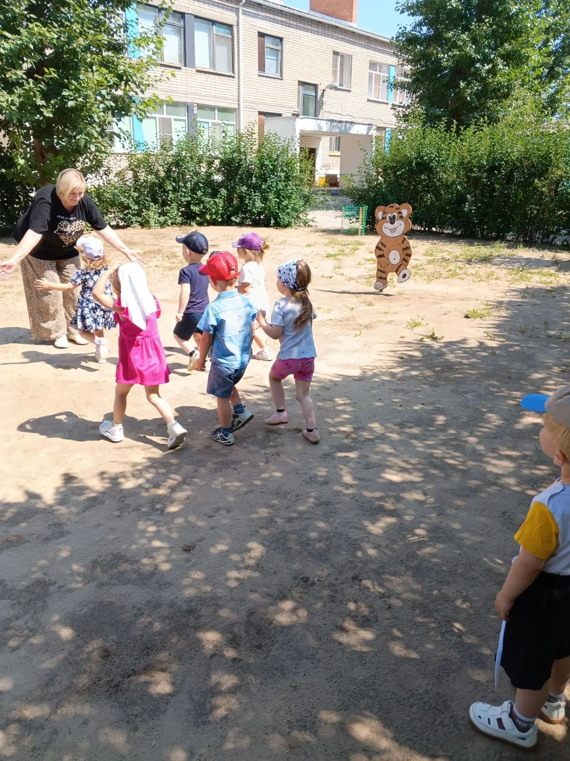

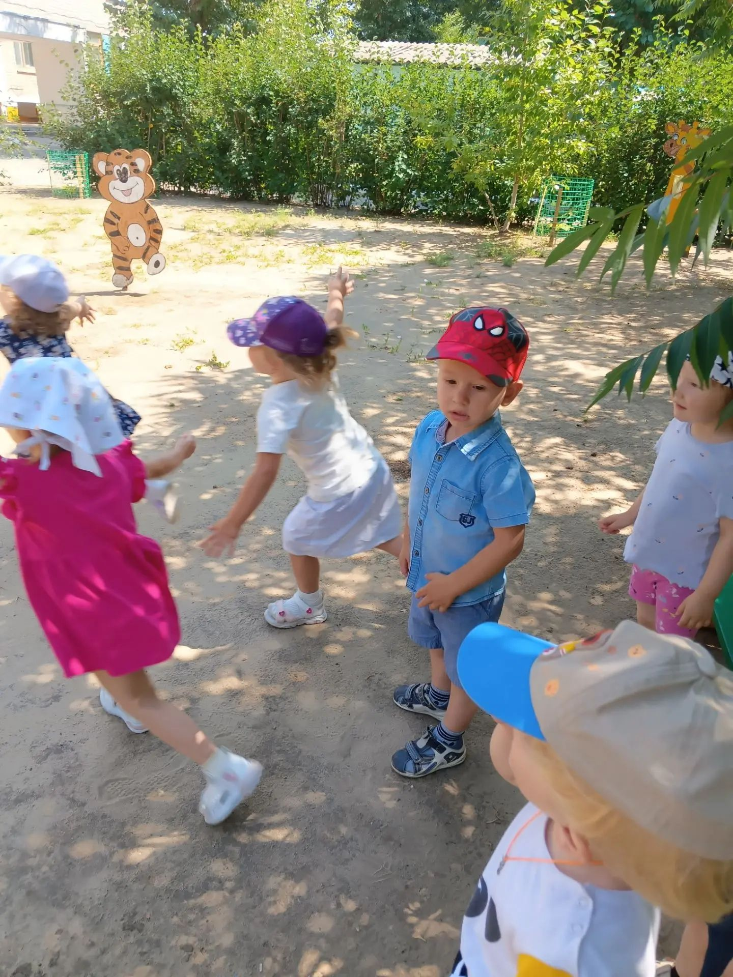
НОВОСТИ ГРУППЫ ПОЧЕМУЧКИ
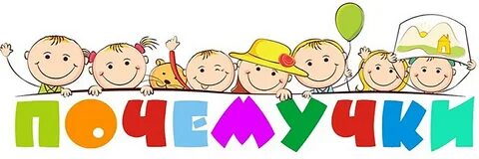

«ДЕНЬ РОССИЙСКОЙ ПОЧТЫ»

Как летит письмо?
Марка светится наклейкой,
Индекс правильный стоит.
По железным рельсам-рельсам
К нам посылочка летит.
Или самолет крылатый
В небесах ее несет,
Чтобы точно, адресату,
Все доставили в расчет!

12 июля, в День российской почты, в нашем детском саду прошел тематический день, посвященный этому замечательному празднику. Воспитанники погрузились в удивительный мир почтовых профессий и узнали, как письма, посылки и открытки преодолевают расстояния, чтобы найти своего адресата.
Во время тематического занятия, дети узнали об истории почты — от древних времен, когда письма доставляли гонцы на лошадях, до современных высокоскоростных сортировочных центров. Ребята узнали, что такое индекс, марка, бандероль и как правильно подписывать конверт.
Дети с удовольствием примерили на себя роли почтальонов, операторов связи и клиентов. В группе была организована работа импровизированного почтового отделения. Ребята писали письма и рисовали открытки своим друзьям и родителям, а «почтальоны» разносили их по специально созданным почтовым ящикам.

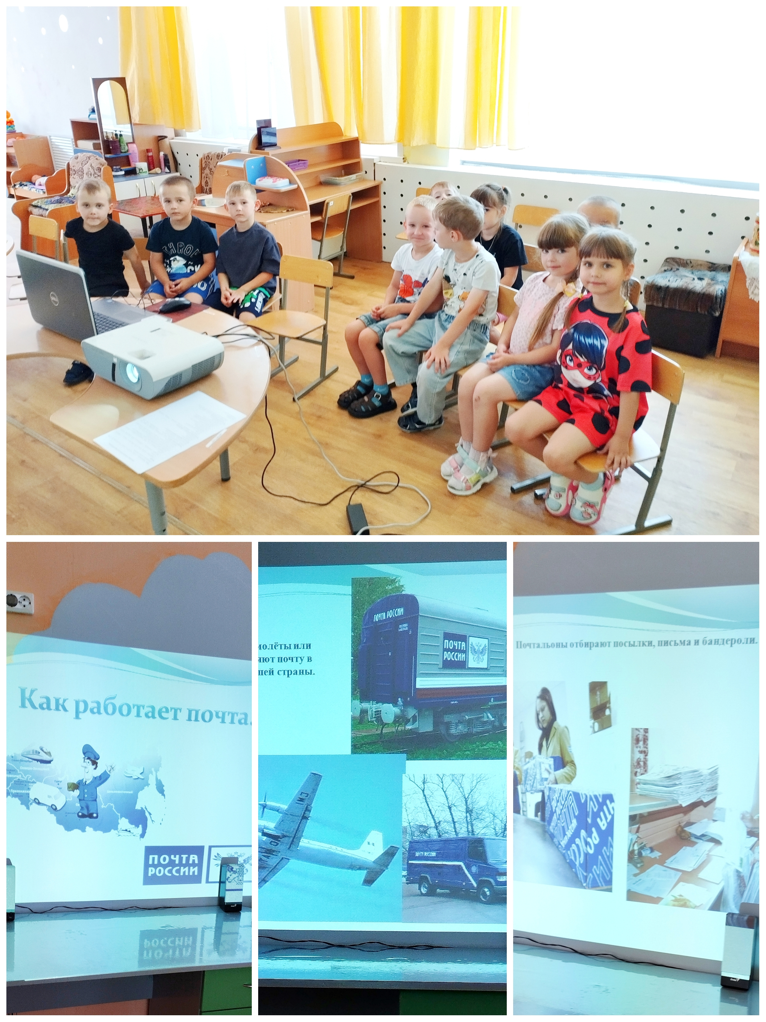
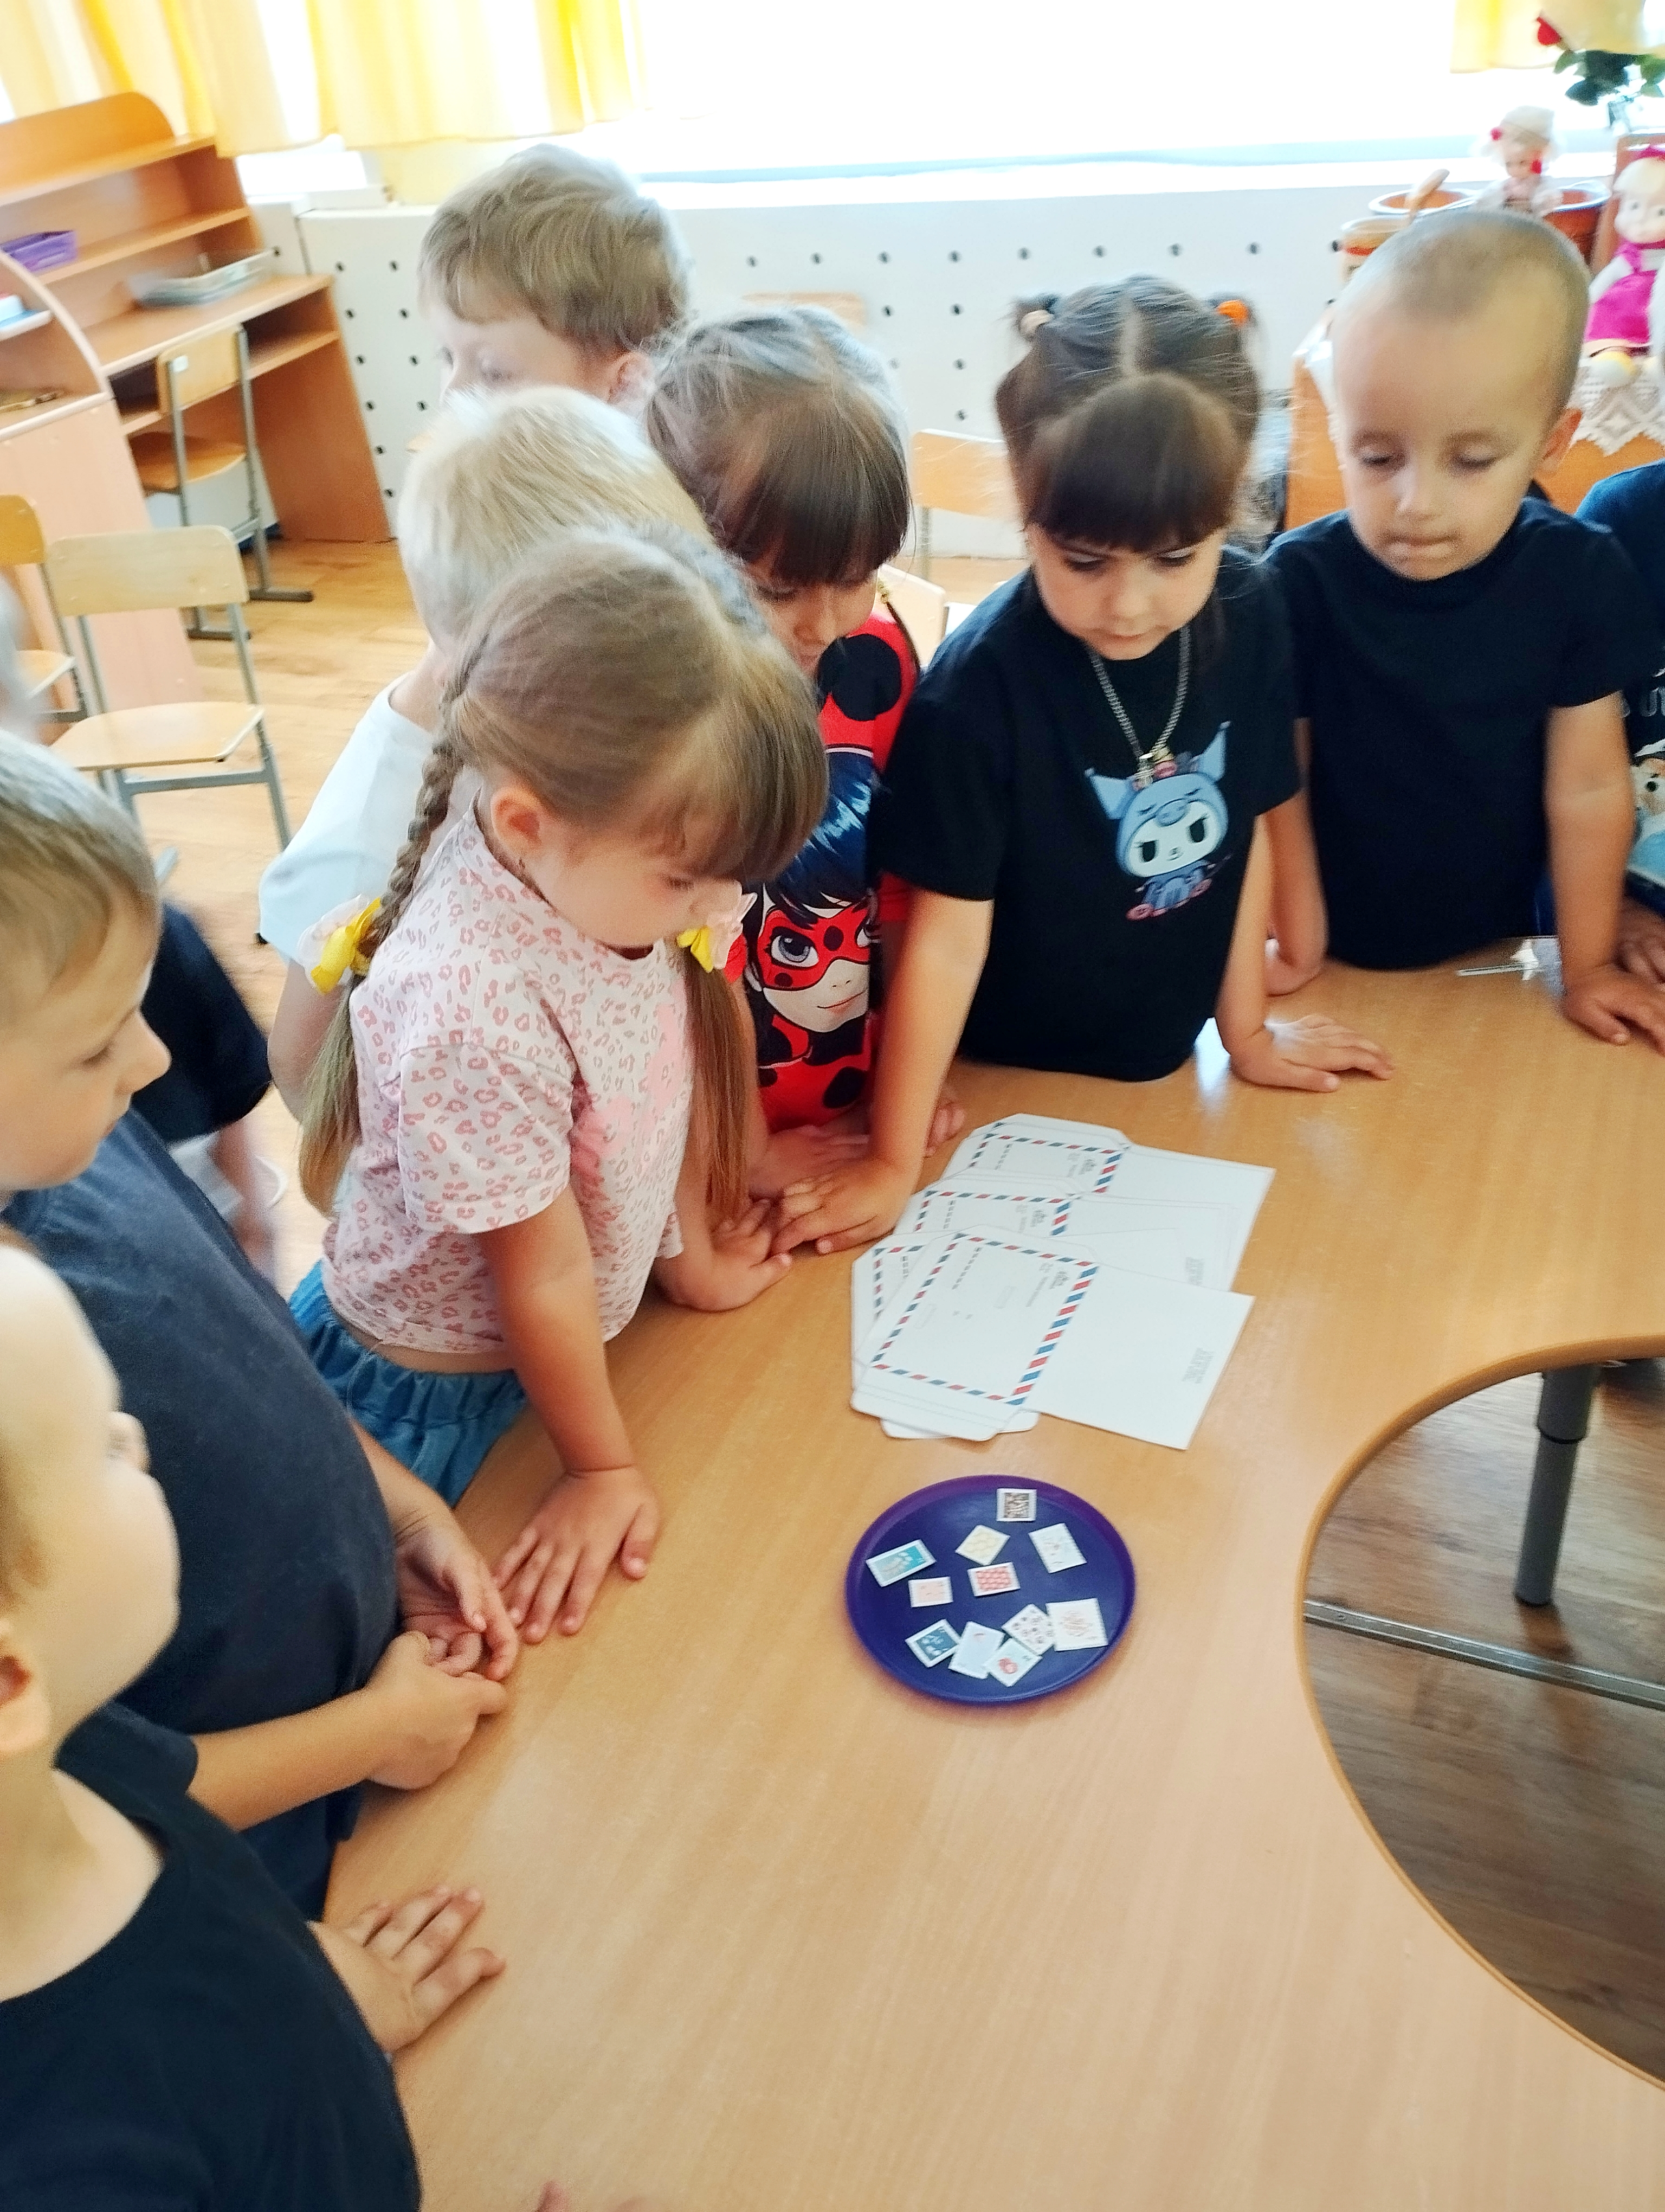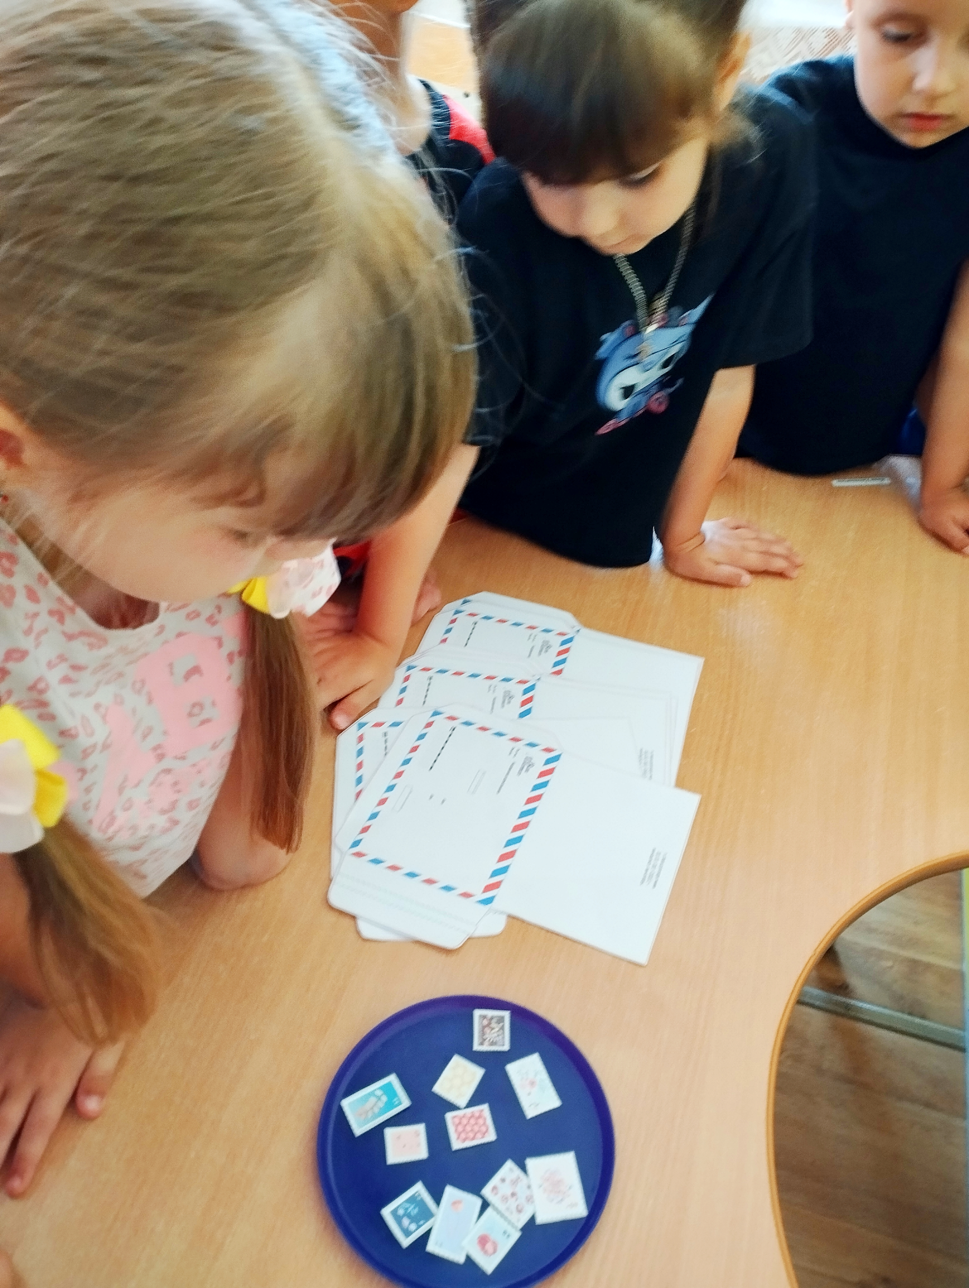

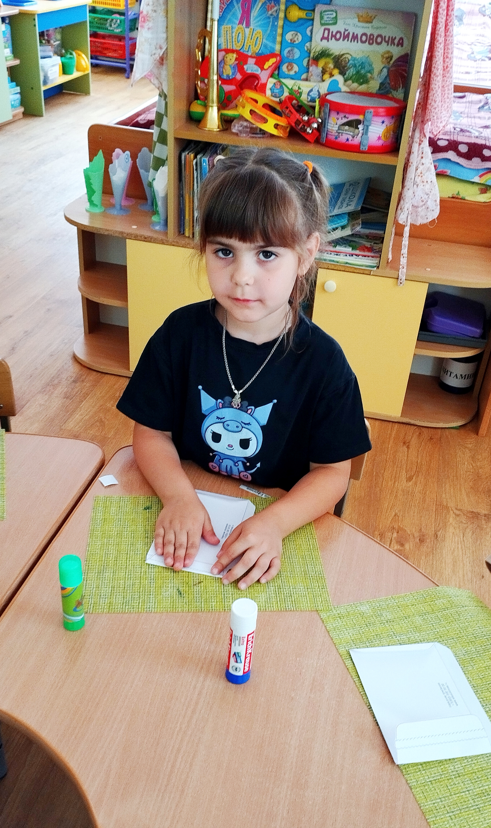

СОВЕТЫ МУЗЫКАЛЬНОГО РУКОВОДИТЕЛЯ
Помочь ребенку открыть свой музыкальный талант и стать настоящим композитором

Родителям вовсе не обязательно быть экспертами в области воспитания, чтобы понимать, что музыка играет очень важную роль в развитии детей. Мы все были свидетелями того, как новорожденные сияют и улыбаются, маленькие дети начинают двигаться и покачиваться, а дети дошкольного возраста встают и начинают петь свои любимые песни. Но дети могут развить свой музыкальный потенциал немного больше, поучаствовав в создании своей собственной музыки, став композиторами.
Создание собственной музыки не только наделяет детей ответственностью, но и способствует развитию изобретательности, самовыражению, решению проблем, выработке хороших навыков общения, навыков работы в команде, а также пониманию ценности искусства. Как однажды заметил Леонард Бернштейн: "Музыка может дать название всему и помочь постичь непостижимое". Ниже приведено десять советов о том, как помочь вашим детям проявить свой талант композитора.
1. Задействуйте в работе все конечности. Поставьте какую-нибудь музыку и позвольте детям выразить свои чувства посредством рисования или танца. Попросите их нарисовать то, что они слышат таким образом, который отражал бы их настроение от прослушиваемой музыки. Интерпретация музыки при помощи искусства и танцев, областей очень близких музыке, поможет им слушать внимательнее и быть более активными участниками экспериментов с музыкой.
2. Что ты слышишь? Песня медленная или быстрая? Печальная или веселая? Какие инструменты слышат ваши дети? Звуки высокие или низкие? Разбор той или иной музыки позволит детям лучше понять процесс ее создания, а также раскроет некоторые ее тайны.
3. Какую историю повествует музыка? Поставьте только инструментальную музыку. Пусть ваши дети придумают собственный сценарий или историю, основанную на музыке, которую они слышат. Например, струны пиццикато могут напоминать капли дождя, а быстрые напевы флейты символизируют бабочек, перелетающих с листа на лист. Может быть, низкие звуки трубы символизируют голодного медведя в лесу в поисках пищи. Основной идеей сочинения музыки является повествование истории и выражение идей при помощи звуков.
4. Присоединяйтесь к оркестру. Установите барабаны, горшки и сковородки или просто включите музыкальный фон. Поставьте любимую музыку ваших детей, и пусть они притворятся, будто находятся на сцене и участвуют в концерте с музыкальной группой. Они почувствуют себя более вовлеченными в процесс создания музыки.
5. Музыкальное выражение. Пусть ваш ребенок придумает какое-нибудь слово, а затем выразит это слово посредством музыки. Например, слово "кошка" может быть выражено при помощи веселого ритма, звука "мяу" или же тишиной полуденного сна. Независимо от того, будут ли ваши дети играть на фортепьяно, тамбурине, или просто на деревянных ложках и горшке, они смогут чудесным образом выразить свои мысли, независимо от их способностей к музыке.
6. Напевы о зоопарке. Композиторы черпают свое вдохновение из своего собственного жизненного опыта и интересов. Пусть ваш ребенок напоет мелодию или создаст ритмичную барабанную дробь, напоминающую поход в зоопарк или же свои ощущения в первый день в школе.
7. Сделайте подобие музыкального представления. Для начала, пусть ваш ребенок споет или сыграет музыкальный отрывок из трех нот. Повторите этот отрывок своему ребенку. Возьмите другой набор нот, постепенно увеличивая длину музыкального отрывка. Это позволит вашему ребенку получить представление о музыке. Чтобы ваш ребенок слушал внимательно, сделайте это упражнение наоборот: пусть ваш ребенок играет или напоет вам ваш музыкальный отрывок.
8. Джем-сейшен. Посадите в круг несколько детей, каждого со своим музыкальным инструментом. Один ребенок должен вести, наигрывая соло короткий музыкальный отрывок. Один за другим, все остальные дети в кругу могут добавить в этот отрывок нечто свое до тех пор, пока все они не будут играть одновременно. Посмотрите, к чему это приведет, и определите, как должно закончиться это музыкальное творение. Пусть музыканты внимательно слушают то, что играет каждый из них, чтобы было можно создать музыкальное произведение вместе.
9. Создатели мелодий. Начните с музыкальной идеи - знакомой мелодии или подлинного произведения. Затем, меняя ритм, динамику, темп, инструментовку и/или высоту звуков, посмотрите, как ваш ребенок может преобразить эту мелодию. Возможности неограниченны. Музыкальное произведение интересно тем, что делает с ним композитор, а не только основной его идеей.
10. Музыка повсюду. Так же, как и Джон Кейдж, который верил, "что музыка существует повсюду и ее можно извлечь из чего угодно", и Гарри Парч, который создал собственные уникальные инструменты, - пусть ваш ребенок замечает звуки вокруг себя. Будь то лай собак, сигнал клаксонов, шуршащие листьев или даже чистка зубов - музыка и звуки окружают нас везде. Пусть ваш ребенок поближе познакомится с тем, что такое музыкальные отрывки, динамика, ритм и мелодии, создаваемые всеми этими звуками. Пусть он поймет, как звуки можно объединять, как, например, в случае симфонического оркестра. Помогите ребенку изобрести необычные способы создания музыки, например, перелистывая страницы книги, потряхивая фасоль в консервной банке, застегивая молнию и т.д. Такими способами ваш ребенок сможет создавать свою музыку без дополнительной подготовки, оказавшись, таким образом, на путь становления будущего поколения композиторов.

Музыкальный руководитель Сергеева И.Г.
СОВЕТЫ СТАРШЕЙ МЕДИЦИНСКОЙ СЕСТРЫ

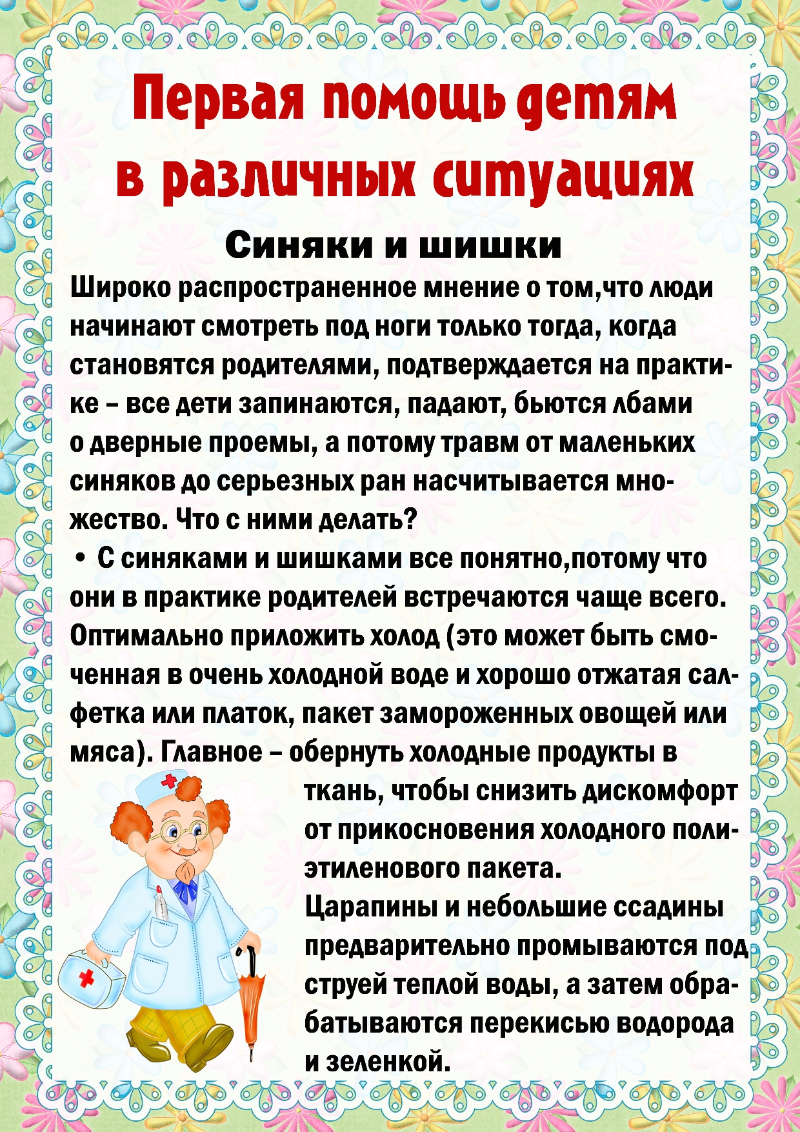

***************************************************************************************

Расскажите детям про лето:

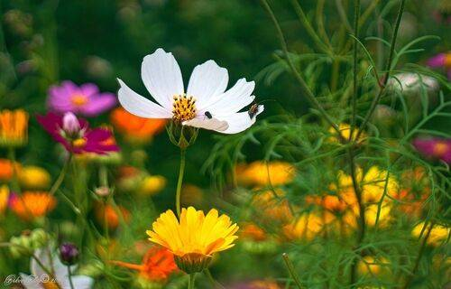

Июль – это вершина летнего сезона, поэтому его и сравнивают с макушкой: как макушка закрывает и согревает всё лето, так и этот месяц закрывает летний сезон. В народе его также называли «краса лета» и «сердце лета».
В июле солнце стоит высоко в небе и щедро заливает землю горячими лучами. Это самый тёплый месяц года. Но июль — не только жара. Это ещё и время частых гроз и тёплых ливней. В народе июль иногда называли «грозовиком». После дождя часто появляется радуга — волшебное явление, которое так нравится детям.
Луга и поля украшены яркими цветами: ромашками, колокольчиками, васильками. В середине месяца зацветает липа, распространяя сладкий медовый аромат, который привлекает пчёл и шмелей.
В лесу и саду поспевают малина, ежевика, черника и брусника. В лесу также появляются первые грибы: рыжики, грузди, белые.
Лес в июле — это настоящее раздолье для зверей. Медведи лакомится ягодами, ежи ловят насекомых, барсуки едят яйца птиц.
В деревнях в июле кипит работа: идёт сенокос, уборка урожая. В садах и огородах много дел — прополка, полив, сбор того, что выросло.
Для ребят июль — это весёлое и беззаботное время. Можно купаться и загорать на речке, кататься на велосипеде, ходить в лес за ягодами и грибами, играть в подвижные игры.

Приметы июля для детей
- Густой туман ранним утром простирается над водой — примета означает, что весь день будет хорошая погода.
- Слишком жаркий июль к морозному и холодному декабрю.
- Слышен сильный звон комаров — это к дождливой погоде.
- Если ласточки летают слишком низко, так, что дотрагиваются воды крыльями, то стоит ждать дождя.
- Если утренняя роса не высыхает ко дню, то будет гроза с сильным дождем.
- Ранним утром прошёл небольшой дождь — весь оставшийся день будет хорошая погода.
- Если коты интенсивно роют землю, стоит ожидать дождя.
- Если за месяц собирается урожай из большого количества ягод, то зима будет холодной.
- Пауки усердно плетут паутину — ожидается хорошая, солнечная погода.
- Сухая трава и отсутствие росы утром — к дождю.
- Стая ворон кружит высоко в небе — будут сильные дожди.



Пословицы и поговорки про июль для детей
В июле жарко, а расставаться с ним жалко, в июле душно, а расставаться с ним скушно.
В июле на поле густо, а в амбаре — пусто.
В июле стрекоза и муравей не понимают друг друга: муравей трудится, а стрекоза красуется.
В июле хоть разденься, в декабре теплей оденься.
Всем лето пригоже, да макушка тяжела.
Июль косит и жнет, долго спать не дает.
Июль — макушка лета, декабрь — шапка зимы.
Июль — макушка лета: устали не знает, все прибирает.
Июль — перелом лета, месяц красного цвета.
Июль ржице-матушке и землице кланяться велит.
Июльское приволье — для пчел раздолье.
Июль — сладкоежка: щедр на душистые ягоды.
Июль славен сенокосом.
Не топор кормит мужика, а июльская работа.
Плясала бы баба, да макушка лета настала.
Собьет июль с мужика спесь, коли некогда присесть.
Шелудивое порося и в июле зябнет.
Июнь с косой по лугам прошел, а июль с серпом по хлебам побежал.
В июле на дворе пусто, а в поле густо.
В июле солнце без огня горит.

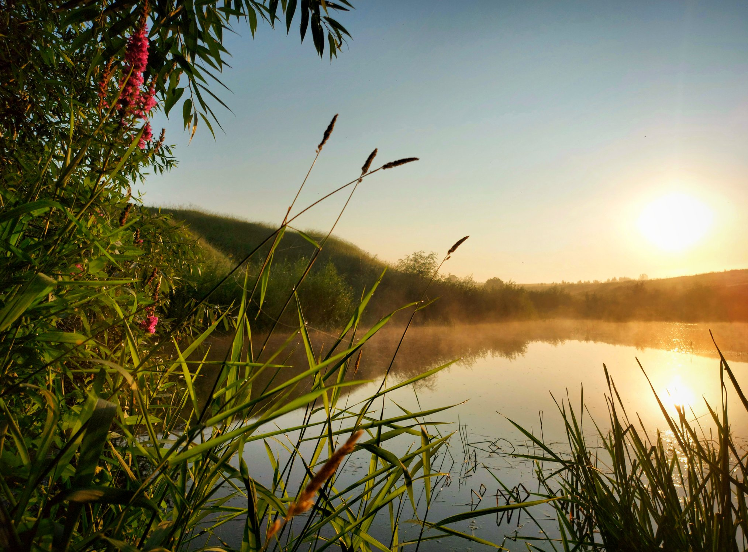

Загадки про июль для детей
Много вишни и опят
В середине лета.
Я спрошу-ка у ребят:
Что за месяц это? (июль)

Что за месяц делит лето пополам?
Половина лета здесь, другая там.
Половина пролетела, половина только будет
Будет море, будет солнце в месяце ... (июле)

Эти месяцы-братишки
Всем похожи, даже слишком —
И жарою, и дождями,
И своими именами.
Я различье углядел
Только в буквах «Н» и «Л»! (июнь и июль)

Этот месяц самый яркий,
Самый пестрый, самый жаркий.
Липа сладкая цветет,
Первый боровик растет,
Зацветает в поле рожь,
Грозы нагоняют дрожь,
Пчелы мед таскают в ульи.
В общем, чехарда в ... (июле)

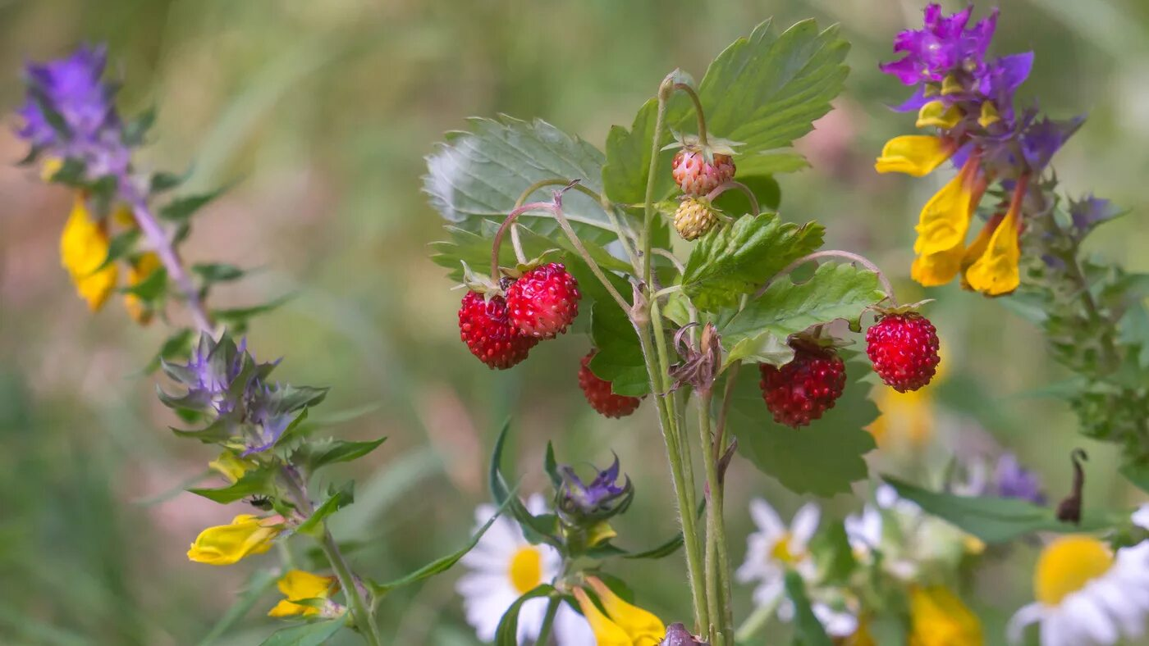

Стихи про июль для детей

*****
На платьице — кармашек.
В нем спрятан абрикос.
Июль — Пора ромашек,
Улыбок и стрекоз.
Кукушки крик последний
Как осени звонок.
Увянет скоро летний
Ромашковый венок.
Но в сердце, как в кармашке,
Мы увезем домой
Июльские ромашки —
Пусть светят нам зимой.
(Т. Литвинова)

*****
Белым облачком по свету
Плыл июль,
Смеялось лето,
Было много-много света –
Длился вечный карнавал!
Не смолкали птичьи трели,
Колокольчики звенели,
Землянички розовели,
Заплетался всюду хмель…
Вызревали в поле кашки,
В тёплой клетчатой фуражке
Приземлился на ромашки,
Охмелевший старый шмель…
(Н. Капустюк)

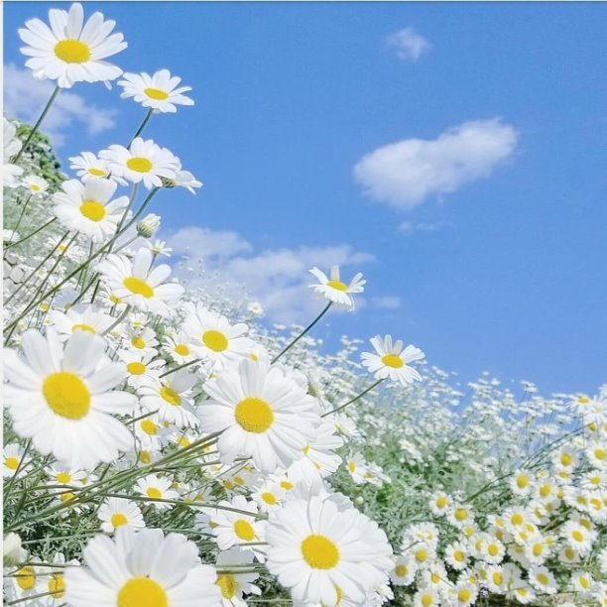
*****
Мир преобразился:
Народились пташки,
Луг принарядился
В платье из ромашки!
А средь сочной зелени,
У лесной дорожки,
Ягодки примерили
Яркие одёжки!
Солнце торжествует,
Всех пьянит от света!
Здесь июль пирует!
Он – макушка лета!
(Е. Груданова)



*****
Вновь июльский знойный день
Вырвался на волю.
Всё живое ищет тень –
Жарко в чистом поле!
А над речкой – лес стоит,
Шелестят листочки,
Он манит к себе, манит
Отдохнуть в тенёчке!
Даже в самый жаркий день
Нас спасёт лесная сень!
(Е. Груданова)

